ỦY BAN NHÂN DÂN TP. HỒ CHÍ MINH

#### TRƯỜNG ĐẠI HỌC SÀI GÒN

**LÊ MINH TRUNG**

**ỨNG DỤNG PLC S7-1200 ĐIỀU KHIỂN HỆ THỐNG PHÂN**  
**LOẠI SẢN PHẨM THEO MÀU SẮC BẰNG HMI**

###### **KHÓA LUẬN TỐT NGHIỆP**

**NGÀNH: Kỹ Thuật Điện – Điện Tử**

**tRÌNH ĐỘ ĐÀO TẠO: ĐẠI HỌC**

**TP. HỒ CHÍ MINH, THÁNG 12 NĂM 2018**

# Trang phụ bìa

ỦY BAN NHÂN DÂN TP. HỒ CHÍ MINH

#### TRƯỜNG ĐẠI HỌC SÀI GÒN

**LÊ MINH TRUNG**

**ỨNG DỤNG PLC S7-1200 ĐIỀU KHIỂN HỆ THỐNG PHÂN**  
**LOẠI SẢN PHẨM THEO MÀU SẮC BẰNG HMI**

**KHÓA LUẬN TỐT NGHIỆP**

**NGÀNH: Kỹ Thuật Điện – Điện Tử**

**tRÌNH ĐỘ ĐÀO TẠO: ĐẠI HỌC**

NgƯỜI HƯỚNG DẪN: THS. TRƯƠNG TẤN

**TP. HỒ CHÍ MINH, THÁNG 12 NĂM 2018**

# **LỜI CAM ĐOAN**

*Tôi xin cam đoan đây là công trình nghiên cứu của riêng tôi, các số liệu và kết quả nghiên cứu nêu trong luận văn là trung thực, được các đồng tác giả cho phép sử dụng và chưa từng được công bố trong bất kì một công trình nào khác.*

Tác giả luận văn

**Lê Minh Trung**

# **LỜI CẢM ƠN**

Để hoàn thành bài b*á*o cáo này, trước tiên em xin gửi lời cảm ơn chân thành sâu sắc tới các thầy cô giáo trong trường Đại Học Sài Gòn đã trang bị vốn kiến thức cho em trong suốt quá trình học tập. Điều đặc biệt là đã tạo điều kiện cho em được một kiến vững chắc để thực hiện luận án này.

Đặc biệt em xin gửi lời cảm ơn đến **thầy Trương Tấn**, thầy đã tận tình giúp đỡ, trực tiếp chỉ bảo, hướng dẫn em trong suốt quá trình làm báo cáo luận văn tốt nghiệp. Trong thời gian làm việc với thầy, em không những tiếp thu thêm nhiều kiến thức bổ ích mà còn học tập được tinh thần làm việc nghiêm túc, hiệu quả, đây là những điều cần thiết cho em trông quá trình học tập và công tác sau này.

Trong quá trình làm báo cáo, mặc dù đã rất cố gắng, nhưng trong một khoảng thời gian cho phép, kinh nghiệm thực tiễn và kiến thức bản thân còn hạn chế nên báo cáo không thể tránh khỏi những thiếu sót.Vì vậy, em rất mong nhận được sự góp ý của các thầy giáo, cô giáo.

**Em xin chân thành cảm ơn!**

*TP.Hồ Chí Minh, ngày 7 tháng 12 năm 2018*

Sinh viên thực hiện

***Lê Minh Trung***

# **MỤC LỤC**

Trang phụ bìa i

LỜI CAM ĐOAN ii

LỜI CẢM ƠN iii

MỤC LỤC 1

Danh mục hình ảnh 3

Danh mục bảng 4

LỜI NÓI ĐẦU 5

**CHƯƠNG 1: TỔNG QUAN VỀ HỆ THỐNG PHÂN LOẠI SẢN**  
**PHẨM THEO MÀU SẮC**

1. GIỚI THIỆU CHUNG 6

1.1 Khái niệm dây chuyền phân loại sản phẩm 6

1.2 Phân loại các kiểu dây chuyền phân loại sản phẩm 6

1.3 Phân loại theo màu sắc sản phẩm 6

1.3.1 Giới thiệu chung 6

1.3.2 Cấu tạo dây chuyền phân loại sản phẩm theo màu sắc 7

1.3.3 Nguyên lí hoạt động 7

2. LÝ DO CHỌN ĐỀ TÀI 8

2.1 Mục tiêu 8

2.2 Ưu điểm và hạn chế 9

**CHƯƠNG 2: THIẾT KẾ PHẦN CỨNG HỆ THỐNG PHÂN LOẠI**  
**SẢN PHẨM**

1. SƠ LƯỢC CÁC BỘ PHẬN TRONG MÔ HÌNH 10

2. CHI TIẾT CÁC BỘ PHẬN TRONG MÔ HÌNH 10

2.1 PLC Siemens S7-1200 10

2.2 Động cơ kéo băng tải (động cơ giảm tốc một chiều) 15

2.3 Băng tải 17

2.4 Rơle 17

2.5 Cảm biến màu sợi quang 18

2.6 Cảm biến tiệm cận quang điện 20

2.6.1 Khái niệm 20

2.6.2 Cấu trúc 20

2.6.3 Cảm biến tiệm cận quang điện 21

2.7 Contactor 23

2.8 Van khí nén 5/2 25

2.9 Xi lanh khí nén 26

2.10 Máy nén khí bơm hơi mini 29

2.11 Bộ nguồn 31

2.12 Nút nhấn 33

2.13 Đèn báo 34

**CHƯƠNG 3: ĐIỀU KHIỂN HỆ THỐNG PHÂN LOẠI SẢN**  
**PHẨM THEO MÀU SẮC BẰNG HMI**

1. PHẦN MỀM VÀ NGÔN NGỮ LẬP TRÌNH PLC S7-1200 36

1.1 Phần mềm lập trình Plc S7-1200 36

1.2 Ngôn ngữ lập trình PLC S7-1200 36

1.3 Phần mềm Tiaportal 37

1.4 Phần mềm Plcsim 38

1.5 Phần mềm Wincc 38

2. XÂY DỰNG MÔ HÌNH 40

3. LẬP TRÌNH HỆ THỐNG 45

3.1 Lưu đồ giải thuật 45

3.2 Lập trình trên Tia Portal 46

3.3 Code lập trình 52

3.2.1 Chế độ điều khiển hệ thống 52

3.2.2 Chế độ điều khiển bằng tay 53

3.2.3 Chế độ tự động 54

3.2.4 Xuất ra Excel 60

3.2.5 Áp xuất hồi 60

3.3 Lập trình trên WinCC 61

KẾT LUẬN VÀ KIẾN NGHỊ 66

Tài liệu tham khảo 67

# **Danh mục hình ảnh**

|  |  |  |
| --- | --- | --- |
| **STT** | **Tên bảng** | **Trang** |
| 1 | Hình 1.1 Sơ đồc cơ bản của mô hình | 7 |
| 2 | Hình 2.1 Các chức năng của plc s7-1200 | 12 |
| 3 | Hình 2.2 Các module mở rông của plc s7-1200 | 13 |
| 4 | Hình 2.3 Các kết nối của plc s7-1200 | 15 |
| 5 | Hình 2.4 Động cơ điện giảm tốc | 16 |
| 6 | Hình 2.5 Băng tải | 17 |
| 7 | Hình 2.6 Role trung gian | 18 |
| 8 | Hình 2.7 Cảm biến màu sợi quang | 19 |
| 9 | Hình 2.8 Cấu trúc cảm biến quang | 20 |
| 10 | Hình 2.9 Cảm biến tiệm cận quang điện | 21 |
| 11 | Hình 2.10 Contactor | 23 |
| 12 | Hình 2.11 Cấu tạo Contactor | 23 |
| 13 | Hình 2.12 Van khí nén | 25 |
| 14 | Hình 2.13Cấu tạo van khí nén | 26 |
| 15 | Hình 2.14 Xi lanh khí nén | 27 |
| 16 | Hình 2.15 Cấu tạo xi lanh khí nén | 28 |
| 17 | Hình 2.16 Bơm khí nén mini | 29 |
| 18 | Hình 2.17 Cấu tạo bơm khí nén mini | 30 |
| 19 | Hình 2.18 Nguồn 24VDC Omron S82G-1524 | 31 |
| 20 | Hình 2.19 Kích thước bộ nguồn | 31 |
| 21 | Hình 2.20 Các chân trên bộ nguồn | 32 |
| 22 | Hình 2.21 Nút nhấn LA38-11 22mm | 33 |
| 23 | Hình 2.22 Nút nhấn LAY37 Y090-11ZS | 34 |
| 24 | Hình 2.23 Đèn báo 220V AD16-22D | 35 |
| 25 | Hình 3.1 Phần mềm tia portal V14 | 37 |
| 26 | Hình 3.2 Phần mềm S7-PLCSIM V14 | 38 |
| 27 | Hình 3.3 Phần mềm WINCC | 39 |
| 28 | Hình 3.4 Các bước thiết kế mô hình | 40 |
| 29 | Hình 3.5 Sơ đồ khối hệ thống | 41 |
| 30 | Hình 3.6 Sơ đồ kết nối DI và DO với PLC | 44 |
| 31 | Hình 3.7 Lưu đồ giải thuật | 45 |
| 32 | Hình 3.8 Tạo project | 46 |
| 33 | Hình 3.9 Chọn thiết bị | 46 |
| 34 | Hình 3.10 Chọn CPU | 47 |
| 35 | Hình 3.11 Cấu hình cho CPU | 47 |
| 36 | Hình 3.12 Chọn màn hình wincc | 48 |
| 37 | Hình 3.13 Cấu hình cho wincc | 48 |
| 38 | Hinh 3.14 Tạo mạng kết nối PN/IE-1 cho CPU và WINCC,hmi | 49 |
| 39 | Hình 3.15 Tạo kết nối cho CPU và WINCC,hmi | 49 |
| 40 | Hình 3.16 Các bảng để lưu địa chỉ và tên | 50 |
| 41 | Hình 3.17 Các chương trình trong tia portal | 50 |
| 42 | Hình 3.18 Bảng chọn các phần tử viết code | 51 |
| 43 | Hình 3.19 Code lập trình điều khiển hệ thống | 52 |
| 44 | Hình 3.20 Gói chương trình điều khiển bằng tay | 53 |
| 45 | Hình 3.21 Chương trình chế độ tự động | 54-59 |
| 46 | Hình 3.22 Chương trình xuất ra file excel | 60 |
| 47 | Hình 3.23 Áp suất hồi | 60 |
| 48 | Hình 3.24 Giao diện chính của wincc,hmi | 61 |
| 49 | Hình 3.25 Các màn hình của wincc,hmi | 61 |
| 50 | Hình 3.26 Bảng chọn vẽ wincc,hmi | 62 |
| 51 | Hình 3.27 Edit cho hình hoặc nút nhấn | 63 |
| 52 | Hình 3.28 Chọn hiệu ứng cho hình | 63 |
| 53 | Hình 3.29 Gán địa chỉ nút nhấn | 64 |
| 54 | Hình 3.30 Màn hình chính | 64 |
| 55 | Hình 3.31 Màn hình giới thiệu | 65 |
| 56 | Hình 3.32 Màn hình điều khiển | 65 |

# **Danh mục bảng**

|  |  |  |
| --- | --- | --- |
| **STT** | **Tên** | **Trang** |
| 1 | Bảng 2.1 Đặc tính của plc s7-1200 | 12 |
| 2 | Bảng 2.2 Đặc tính mở rộng của các module | 14 |
| 3 | Bảng 3.1 Địa chỉ đầu vào | 42-43 |
| 4 | Bảng 3.2 Địa chỉ đầu ra | 43 |

# **LỜI NÓI ĐẦU**

Trong sự nghiệp công nghiệp hoá, hiện đại hoá đất nước, có thể nói một trong những tiêu chí để đánh giá sự phát triển kinh tế của mỗi quốc gia là mức độ tự động hoá trong các quá trình sản xuất mà trước hết đó là năng suất sản xuất và chất lượng sản phẩm làm ra. Sự phát triển rất nhanh chóng của máy, tính điện tử , công nghệ thông tin và những thành tựu của lý thuyết. Điều khiển tự động đã làm cở sở và hỗ trợ cho sự phát triển tương xứng của lĩnh vực tự động hoá. Ở nước ta mặc dù là một nước chậm phát triển, nhưng những năm gần đây cùng với những đòi hỏi của sản xuất cũng như sự hội nhập vào nền kinh tế thế giới thì việc áp dụng các tiến bộ khoa học kỹ thuật mà đặc biệt là sự tự động hoá các quá trình sản xuất đã có bước phát triển mới tạo ra sản phẩm có hàm lượng chất xám cao tiến tới hình thành một nền kinh tế tri thức. Ngày nay tự động hoá điều khiển các quá trình sản xuất đã đi sâu vào từng ngõ nghách, vào trong tất cả các khâu của quá trình tạo ra sản phẩm. Một trong nhữnh ứng dụng đó mà đồ án này thiết kế là Phân loại sản phẩm theo màu sắc. Hệ thống phân loại sản phẩm theo màu sắc được ứng dụng rất nhiều trong các dây truyền gạch, ngói, đá, granite, trong các dây truyền chế biến sản phẩm nhựa hay trong chế biến nông sản (gạo, cà phê…). Hệ thống này giúp các nhà máy hạn chế nhân công, nâng cao sản xuất.

**CHƯƠNG 1: TỔNG QUAN VỀ HỆ THỐNG PHÂN LOẠI SẢN PHẨM THEO MÀU SẮC**

1. **GIỚI THIỆU CHUNG**
   1. **Khái niệm dây chuyền phân loại sản phẩm**

Dây chuyền là một hình thức tổ chức sản xuất trong đó các bộ phận thiết bị được thực hiện kế tiếp nhau theo một trình tự đặt trước.

Dây chuyền phân loại sản phẩm là dây chuyền mà trong đó sản phẩm sẽ được phân ra theo từng loại riêng tùy theo yêu cầu ( phân tích theo kích thước,khối lượng hay màu sắc…).

* 1. **Phân loại các kiểu dây chuyền phân loại sản phẩm**

Tùy theo yêu cầu sản xuất trong thực thế mà người ta phân ra các hình thức phân loại sản phẩm như sau:

* Phân loại theo kích thước (cao - thấp, dài - ngắn)
* Phân loại theo khối lượng sản phẩm
* Phân loại theo màu sắc của sản phẩm
* Phân loại theo hình ảnh sản phẩm
* Phân loại theo mã vạch của sản phẩm

Trong bất cứ hình thức phân loại nào thì đều phải sử dụng PLC.Sau đây ta sẽ tìm hiểu

về kiểu phân loại sản phẩm theo màu sắc

* 1. **Phân loại theo màu sắc sản phẩm**
     1. **Giới thiệu chung**

Dây chuyền phân loại sản phẩm theo màu sắc là kiểu phân loại theo màu sắc của sản phẩm. Mà cụ thể ở đây căn cứ theo màu sắc phân ra các loại sản phẩm khác nhau( sản phẩm màu xanh, sản phẩm màu đỏ, sản phẩm màu vàng…)

Dây chuyền phân loại sản phẩm theo màu sắc chủ yếu được ứng dụng trong công nghiệp vải lụa, sản xuất màu…và đây là giai đoạn cuối cùng của dây truyền sản xuất, có chức năng phân loại sản phẩm và đưa vào các thùng chứa tương ứng.

* + 1. **Cấu tạo dây chuyền phân loại sản phẩm theo màu sắc**

Như vậy có thể thấy cấu tạo cơ bản của dây chuyền phân loại sản phẩm theo

màu sắc gồm những bộ phận chính sau:

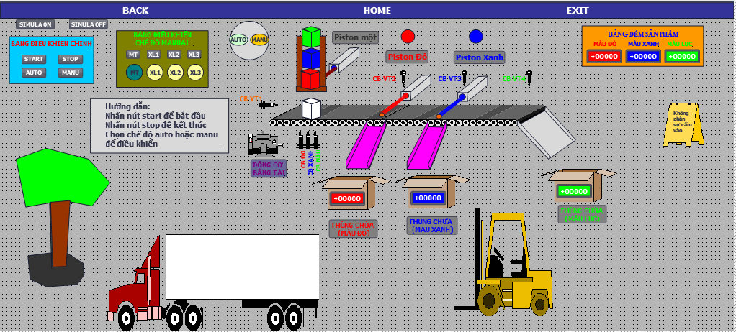

Hình 1.1: Sơ đồ cơ bản của mô hình

1. Giá đỡ hay bộ khung
2. Băng tải
3. Hệ thống động lực (động cơ, role…)
4. Hệ thống điều khiển (nút ấn, plc…)
5. Các thiết bị khác: cảm biến. hệ thống van khí, xi lanh…
   * 1. **Nguyên lí hoạt động**

Chức năng cơ bản của dây chuyền là phải đẩy sản phẩm vào thùng chứa đúng màu quy định. Do vậy có thể phân chia quá trình hoạt động như sau:

+ Giai đoạn 1: Nhận biết màu của sản phẩm

Đầu tiên bắt đầu chạy chế độ auto thì xinh lanh 1 sẽ đẩy sản phẩm ra, sau đó cảm biến vật 1 sẽ nhận biết sản phẩm đã được đẩy ra đồng thời cùng lúc cảm biển màu nhận dạng vật màu gì... sau đó sẽ đưa tín hiệu về PLC xử lí. Nhận tín hiệu từ cảm biến truyền về, sẽ căn cứ vào chương trình đã lập trình sẵn mà sẽ nhận biết được sản phẩm có màu gì.

+ Giai đoạn 2: Đẩy sản phẩm vào thùng chứa tương ứng

Sau khi nhận dạng màu xong thì băng tải bắt đầu chuyển động đến khu vực của các pittong. Tại đây, ở các cảm biến vị trí dùng để nhận dạng có vật đã được bố trí sẵn cùng các pittong sẽ chờ lệnh điều khiển từ PLC để đẩy vật phẩm một cách chính xác.

Trên đây chỉ trình bà chức năng cơ bản nhất quan trọng nhất của dây chuyền phân loại sản phẩm theo màu sắc. Trên thực thế dây chuyền còn thực hiện thêm nhiều chức năng

khác nữa như : đếm sản phẩm, hiện thị số… Các chức năng này sẽ được làm rõ ở phần

sau của bản báo cáo. Sau đây ta sẽ tìm hiều sơ lược về một số bộ phận quan trọng

trong dây truyền phân loại sản phẩm theo màu sắc.

1. **LÝ DO CHỌN ĐỀ TÀI**

Với sự đa dạng về màu sắc của các mặt hàng sản phẩm, việc phân loại chúng bằng phương pháp thủ công tốn rất nhiều thời gian, công sức và tài chính mà năng suất không cao.

Để giải quyết vấn đề này, việc xây dựng một hệ thống phân loại sản phẩm theo màu sắc sẽ giải quyết được những hạn chế cũng như nâng cao hiệu suất, chất lượng sản phẩm được phân loại.

**2.1 Mục tiêu**

Thiết kế và vận hành mô hình phân loại sản phẩm theo màu sắc sử dụng PLC S7-1200.

Giám sát và điều khiển bằng WinCC sử dụng phần mềm TIA V14.

## **2.2 Ưu điểm và hạn chế**

Hệ thống áp dụng cho đa dạng chủng loại sản phẩm.

Hệ thống được xây dựng với mục đích mô phỏng và giả lập nên các linh kiện không đạt chuẩn theo yêu cầu công nghiệp: tốc độ nhận và phản hồi chậm, màu sắc phân biệt chỉ nằm trong giới hạn, khoảng cách nhận diện màu và vật không được xa ...

Hệ thống có thể điều khiển trực tiếp bằng tay hoặc tự động, ngoài ra còn có thể điều khiển thông qua các thiết bị từ xa.

**CHƯƠNG 2: THIẾT KẾ PHẦN CỨNG HỆ THỐNG PHÂN LOẠI SẢN PHẨM**

1. **SƠ LƯỢC CÁC BỘ PHẬN TRONG MÔ HÌNH**

* Plc siemen S7-1200: nguồn 24VDC (1 cái)
* Relay: 24VDC (6 cái)
* Contactor: 220VAC (2 cái)
* Van khí nén: 24VDC (3 cái)
* Xi lanh khí nén (3 cái)
* Động cơ 1 chiều giảm tốc: 12-24VDC (1 cái)
* Băng tải (1 cái)
* Cảm biến màu: 24VDC (2 cái)
* Cảm biến tiệm cận: 24VDC (4 cái)
* Nút nhấn (6 cái)
* Nút nhấn khẩn cấp (1 cái)
* Switch (1 cái)
* Đèn: 24VDC (3 cái)
* Máy nén khí bơm hơi mini: 12VDC – 10A (1 cái)
* Bộ nguồn 24VDC

1. **CHI TIẾT CÁC BỘ PHẬN TRONG MÔ HÌNH**
   1. **PLC Siemens S7-1200**

* S7-1200 ra đời năm 2009 dùng để thay thế dần cho S7-200. So với S7-200 thì S7-1200 có những tính năng nổi trội hơn.
* S7-1200 được thiết kế nhỏ gọn, chi phí thấp, và một tập lệnh mạnh giúp những giải pháp hoàn hảo hơn cho ứng dụng sử dụng với S7-1200
* S7-1200 cung cấp một cổng PROFINET, hỗ trợ chuẩn Ethernet và TCP/IP.

**Các thành phần của PLC S7-1200 bao gồm:**

* 3 bộ điều khiển nhỏ gọn với sự phân loại trong các phiên bản khác nhau giống như điều khiển AC hoặc DC phạm vi rộng
* 2 mạch tương tự và số mở rộng điều khiển mô-đun trực tiếp trên CPU làm giảm chi phí sản phẩm
* 13 module tín hiệu số và tương tự khác nhau
* 2 module giao tiếp RS232/RS485 để giao tiếp thông qua kết nối PTP
* Bổ sung 4 cổng Ethernet
* Module nguồn PS 1207 ổn định, dòng điện áp 115/230 VAC và điện áp 24 VDC

**Ứng dụng:**

* Hệ thống băng tải
* Điều khiển đèn chiếu sáng
* Điều khiển bơm cao áp
* Máy đóng gói
* Máy in
* Máy dệt
* Máy trộn…

**CPU S7-1200**

Các module CPU khác nhau có hình dạng, chức năng, tốc độ xử lý lệnh, bộ nhớ chương trình khác nhau…, S7-1200 có 3 dòng là CPU 1211C, CPU 1212C và 1214C.

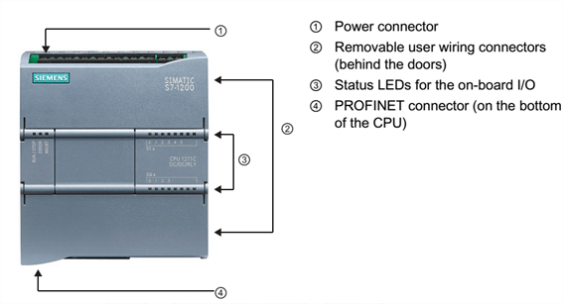

Hình 2.1 Các khối chức năng của plc s7-1200

S7-1200 được trang bị thêm tính năng bảo mật giúp bảo vệ quyền truy cập vào cả CPU và chương trình điều khiển.

**Các đặc tính của CPU S7-1200 được thể hiện trong bảng sau:**

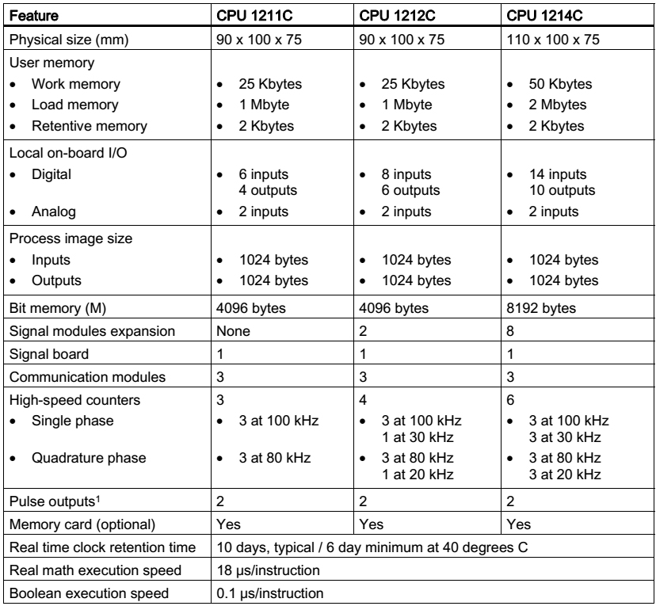

Bảng 2.1 Đặc tính của plc s7-1200

**Module mở rộng PLC S7-1200**

PLC S7-1200 có thể mở rộng các module tín hiệu và các module gắn ngoài để mở rộng chức  năng của CPU. Ngoài ra, có thể cài đặt thêm các module truyền thông để hỗ trợ giao thức truyền thông khác.

Khả năng mở rộng của từng loại CPU tùy thuộc vào các đặc tính, thông số và quy định của nhà sản xuất.

S7-1200 có các loại module mở rộng sau:

* Communication module (CP).
* Signal board (SB)
* Signal Module (SM)

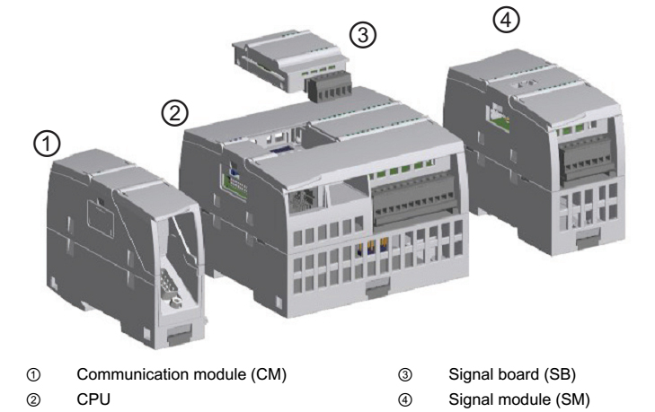

Hình 2.2 Các module mở rộng của plc s7-1200

Các đặc tính của module mở rộng như sau:

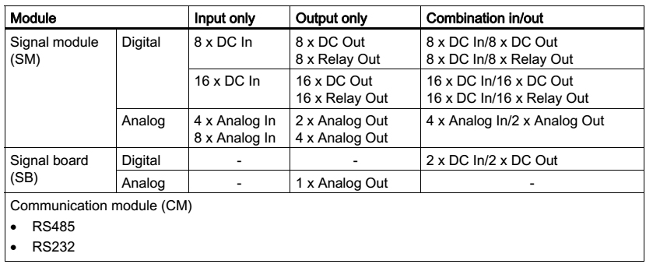

Bảng 2.2 Đặc tính mở rộng của các module

**Giao tiếp**

S7-1200 hỗ trợ kết nối Profibus và kết nối PTP (point to point).

Giao tiếp PROFINET với:

* Các thiết bị lập trình
* Thiết bị HMI
* Các bộ điều khiển SIMATIC khác

Hỗ trợ các giao thức kết nối:

* TCP/IP
* SIO-on-TCP
* Giao tiếp với S7

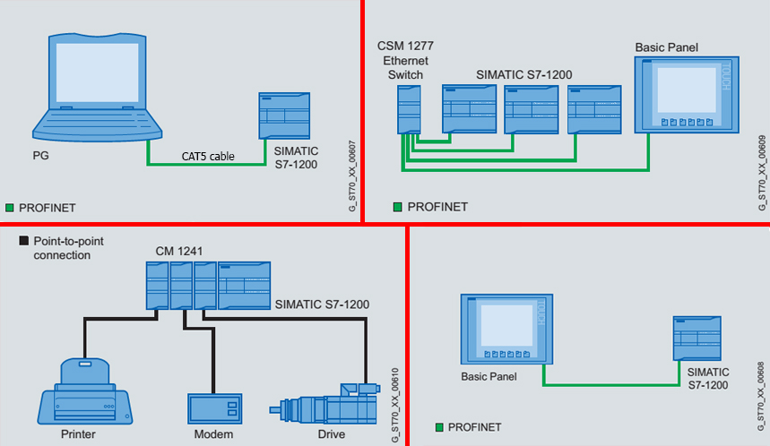

Hình 2.3 Các kết nối của plc s7-1200

**Lập trình**

Phần mềm dùng để lập trình cho S7-1200 là Step7 Basic. Step7 Basic hỗ trợ ba ngôn ngữ lập trình là FBD, LAD và SCL. Phần mềm này được tích hợp trong TIA Portal của Siemens.

* 1. **Động cơ kéo băng tải (động cơ giảm tốc một chiều)**

Trong mô hình , vì sử dụng truyền động băng tải dây đai và không yêu cầu tải trọng lớn nên không cần động cơ công suất lớn. Với yêu cầu khá đơn giản của băng tải như là:

* Băng tải chạy liên tục, có thể dừng khi cần.
* Không đòi hỏi độ chính xác, trọng tải nhẹ.
* Dễ điều khiển giá thành rẻ.

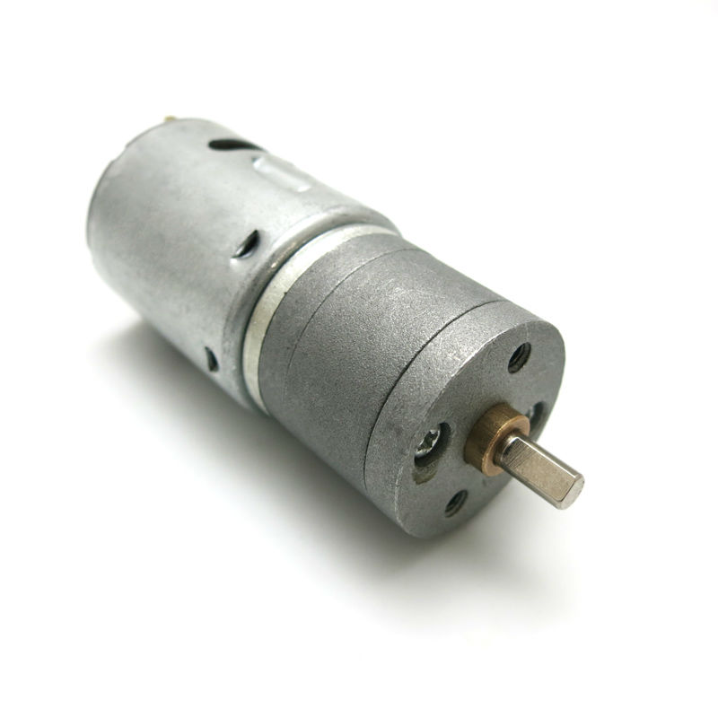

Hình 2.4 Động cơ điện giảm tốc

Vì vậy chỉ cần sử dụng loại động cơ giảm tốc một chiều có công suất nhỏ khoảng 20-40W, điện áp vào 12-24V.

Động cơ điện giảm tốc 1 chiều là động cơ điện hoạt động với dòng điện 1 chiều. Động cơ điện được sử dụng rất phổ biến trong công nghiệp ở những thiết bị cần điều chỉnh tốc độ quay liên tục trong một phạm vi hoạt động.

Động cơ điện giảm tốc 1 chiều trong dân dụng thường là các dạng động cơ hoạt động với điện áp thấp, dung với những tải nhỏ. Trong công nghiệp, động cơ điện một chiều được sử dụng ở những nơi yêu cầu mômen mở máy lớn hoặc yêu cầu điều chỉnh tốc độ bằng phẳng trong phạm vi rộng.

+ Nguyên lí hoạt động của động cơ điện 1 chiều

Khi cho điện áp 1 chiều U vào 2 chổi than A và B, trong dây quấn phần ứng có dòng điện dư. Các thanh dẫn ab,cd có dòng điện nằm trong từ trường sẽ chịu lực Fđt tác dụng làm cho roto quay. Chiều của lực được xác định theo quy tắc bàn tay trái. Khi phần ứng quay được nửa vòng, vị trí các thanh dẫn ab,dc sẽ đổi chỗ cho nhau do có phiến góp đổi chiều dòng điện, giữ cho chiều lực tác dụng k đổi. Khi động cơ quay, các thanh dẫn cắt từ trường sẽ cảm ứng sức điện động Eư. Chiều sức điện động xác định theo quy tắc bàn tay phải. Ở động cơ điện 1 chiều thì sức điện đông Eư ngược chiều với dòng điện Iư. Eư còn dư gọi là sức phản điện động.

* 1. **Băng tải**

Băng tải là bộ phận được lắp trên khung của dây truyền , được căng bới các tang và tỳ lên con lăn phía hai đầu. Nó có nhiệm vụ vận chuyển sản phẩm. Do đặc điểm làm việc nên đòi hỏi băng tải cần phải căng vừa phải, độ bám giữa băng tải và con lăn đủ lớn để băng tải hoạt động với một tốc độ không đổi.

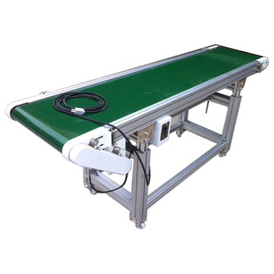

Hình 2.5 Băng tải

Hiện nay trên thị trường có khá nhiều loại băng tải khác nhau như băng tải loại PVC, loại PU, băng tải inox hay băng tải chịu nhiệt cao.

* 1. **Rơle**

Rơ le là một loại thiết bị điện tự động mà tín hiệu đầu ra thay đổi nhảy cấp khi tín hiệu đầu vào đạt những giá trị xác định. Rơle là thiết bị điện dung để đóng cắt mạch điện điều khiển, bảo vệ và điều khiển sự làm việc của mạch điện động lực.

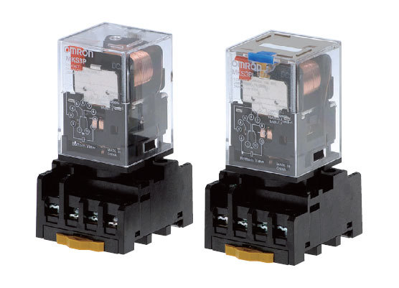

Hình 2.6 Rơle trung gian

Rơ le trung gian được sử dụng rộng rãi trong các sơ đồ bảo vệ hệ thống điện và các sơ đồ điều khiển tự động. Đặc điểm của rơ le trung gian là số lượng tiếp điểm lớn ( thường đóng và thường mở) với khả năng chuyển mạch lớn và công suất nuôi cuộn dây bé nên nó được dùng để truyền và khuếch đại tín hiệu hoặc chia tín hiệu rơle chính đến nhiều bộ phận khác nhau của mạch điều khiển.

* 1. **Cảm biến màu sợi quang**

Các bộ phận cấu thành cảm biến sợi quang

**Sợi quang:** Nó có tác dụng dẫn hướng ánh sáng laze từ bộ khuếch đại đến vật thể cần giám sát và dẫn hướng ánh sáng phản hồi ngược lại trở lại bộ khuếch đại xử lý.

**Đầu sợi quang:** Thường được gia công chắc chắn bằng kim loại, đảm bảo về mặt cơ học, tùy loại có thể lắp thêm thấu kính để định hình tia laze khi ra khỏi sợi quang hoặc thay đổi góc nhận của ánh sáng phản hồi.

**Bộ khuếch đại:** Gồm nguồn sáng laze và bộ vi xử lý ánh sáng hắt lại, có nút bấm hỗ trợ setup chức năng hoạt động của cảm biến.

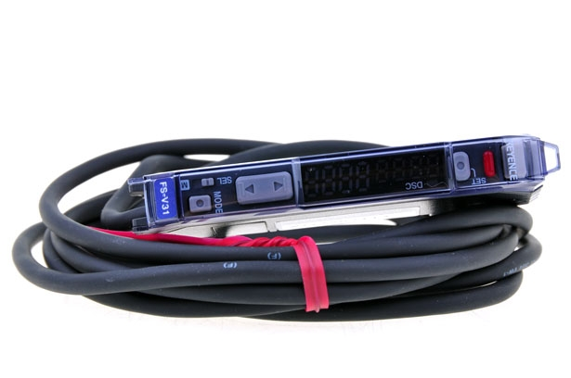

Hình 2.7 Cảm biến màu sợi quang

Cảm biến sợi quang chúng ta dùng hiện nay đều xử dụng theo nguyên tắc phản xạ toàn phần để dẫn hướng đường đi của laze dọc theo sợi polymer.

Ưu điểm của cảm biến sợi quang:

Một số hang sản xuất đã cho ra đời các loại cảm biến làm việc liên tục trong môi trường công nghiệp, độ tin cậy cao. Cảm biến sợi quang khác cảm biến thường ở chỗ:

* Khả năng miễn nhiễm với nhiễu xạ điện từ, làm việc trong môi trường khắc nghiệt, bụi bẩn, hóa chất.
* Độ phân giải cao, loại cao cấp có thể phát hiện được màu sắc.
* Có sẵn timer On-delay, Off-delay (1ms-5s), báo ổn định.
* Phát hiện các vật thể chính xác, khoảng cách xa mà ko lo bị nhiễu vì sử dụng tia laze
* Phát hiện các vật thể nhỏ
* Lắp ráp được ở chỗ diện tích chặt hẹp
* Điện năng tiêu hao ít
  1. **Cảm biến tiệm cận quang điện**
     1. **Khái niệm**

Cảm biến Quang điện (Photoelectric Sensor, PES) là do các linh kiện quang điện tạo thành. Khi có ánh sáng thích hợp chiếu vào bề mặt của cảm biến quang, chúng sẽ thay đổi tính chất. Tín hiệu quang được biến đổi thành tín hiệu điện nhờ hiện tượng phát xạ điện tử ở cực catot (Cathode) khi có một lượng ánh sáng chiếu vào.

* + 1. **Cấu trúc**

Gồm 3 phần chính: Bộ phát sáng, bộ thu sáng, mạch xử lý tín hiệu ra

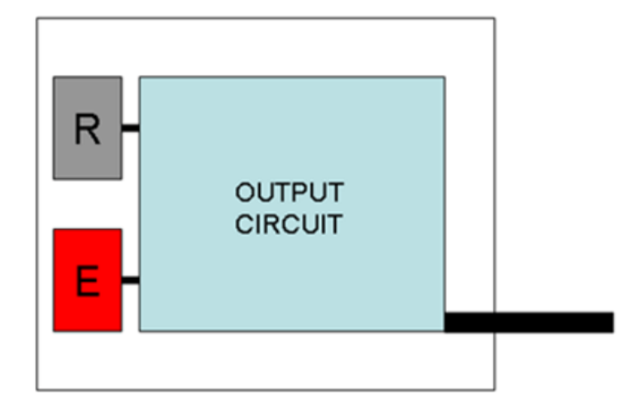

Hình 2.8 Cấu trúc cảm biến quang

**Bộ phát sáng:**

Ngày nay cảm biến quang thường sử dụng đèn bán dẫn LED (Light Emitting Diode). Ánh sáng được phát ra theo xung. Nhịp điệu xung đặc biệt giúp cảm biến phân biệt được ánh sáng của cảm biến và ánh sáng từ các nguồn khác (như ánh nắng mặt trời hoặc ánh sáng trong phòng). Các loại LED thông dụng nhất là LED đỏ, LED hồng ngoại hoặc LED lazer. Một số dòng cảm biến đặc biệt dùng LED trắng hoặc xanh lá. Ngoài ra cũng có LED vàng.

**Bộ thu sáng:**

Thông thường bộ thu sáng là một phototransistor (tranzito quang). Bộ phận này cảm nhận ánh sáng và chuyển đổi thành tín hiệu điện tỉ lệ. Hiện nay nhiều loại cảm biến quang sử dụng mạch ứng dụng tích hợp chuyên dụng ASIC ( Application Specific Integrated Circuit). Mạch này tích hợp tất cả bộ phận quang, khuếch đại, mạch xử lý và chức năng vào một vi mạch (IC). Bộ phận thu có thể nhận ánh sáng trực tiếp từ bộ phát (như trường hợp của loại thu-phát), hoặc ánh sáng phản xạ lại từ vật bị phát hiện (trường hợp phản xạ khuếch tán).

**Mạch xử lý tín hiệu ra:**

Mạch đầu ra chuyển tín hiệu tỉ lệ (analogue) từ tranzito quang thành tín hiệu ON / OFF được khuếch đại. Khi lượng ánh sáng thu được vượt quá mức ngưỡng được xác định, tín hiệu ra của cảm biến được kích hoạt. Mặc dù một số loại cảm biến thế hệ trước tích hợp mạch nguồn và dùng tín hiệu ra là tiếp điểm rơ-le (relay) vẫn khá phổ biến, ngày nay các loại cảm biến chủ yếu dùng tín hiệu ra bán dẫn (PNP/NPN). Đầu ra mức 1 (PNP): không có tác động là 0, có tác động là 1. ). Đầu ra mức 0 (NPN): không có tác động là 1, có tác động là 0.Thông thường mức 0 la 0v,mức 1 la tương đương điện áp của cảm biến(+ 12vdc,+24vdc,…).

* + 1. **Cảm biến tiệm cận quang điện**

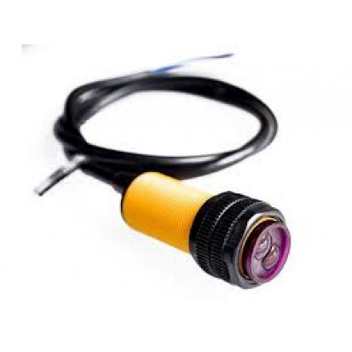

Hình 2.9 Cảm biến tiệm cận quang điện

Đây là một bộ truyền và nhận bằng bộ cảm biến quang điện. Khoảng cách phát hiện có thể được điều chỉnh theo yêu cầu. Cảm biến có chức năng phát hiện khoảng cách do sự phản quang ánh sáng hồng ngoại. Thiết bị dễ lắp ráp, tính năng để sử dụng có thể được sử dụng trong robot tránh chướng ngại vật, nhận diện vật chuyển động và nhiều sản phẩm tự động hóa khác.

**Đặc tính:**

Điện áp: 24VDC

Dòng điện: 100mA

Khoảng cách hoạt động: 3 – 80 (cm)

**Kích thước:**

Đường kính: 17mm

Chiều dài cảm biến: 45mm

Chiều dài thiết bị: 45cm

**Ứng dụng:**

Làm dây chuyền sản xuất hàng hóa đếm tự động, phát hiện vật trên băng tải.

Cảm biến quang điện có tranzitor NPN thường mở có thông số kỹ thuật:

1. Đầu ra dòng DC / SCR / Rơ le kiểm soát đầu ra: 100mA / 24V cung cấp điện
2. Mức tiêu thụ hiện tại của DC <25mA
3. Thời gian đáp ứng <2ms
4. Góc điểm: ≤15 °, hiệu quả khoảng cách 3 đến 80CM có điều chỉnh được
5. Phát hiện các đối tượng: một cơ thể trong suốt hoặc mờ đục
6. Nhiệt độ môi trường làm việc:. -25 °] C ~ + 55 độ] C
7. Mức ánh sáng cảm ứng tiêu chuẩn: ánh sáng mặt trời (10000LX) xuống ánh sáng sợi đốt (3000LX)
8. Vật liệu: nhựa
   1. **Contactor**

Contactor là một khí cụ điện dùng để đóng ngắt các tiếp điểm, khi sử dụng contactor ta có thể điều khiển mạch từ xa có phụ tải với điện áp định mức lên đến 500V, dòng định mức 780A.

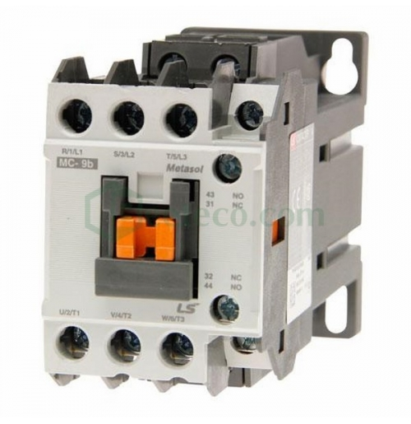

Hình 2.10 Contactor

**Cấu tạo của contactor:**

Contactor được cấu tạo gồm các thành phần: nam châm điện, hệ thống dập hồ quang, hệ thông tiếp điểm (tiếp điểm chính, tiếp điểm phụ).

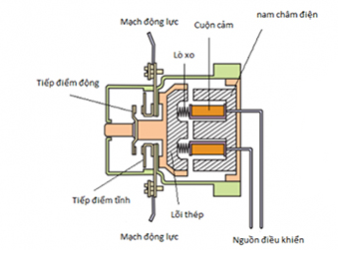

Hình 2.11 Cấu tạo contactor

1. Nam châm điện

Nam châm điện gồm 4 thành phần: Cuộn dây dùng tạo ra lực hút nam châm,  Lõi sắt, Lò xo tác dụng đẩy phần nắp trở về vị trí ban đầu.

1. Hệ thống dập hồ quang

Khi chuyển mạch, hồ quang điện sẽ xuất hiện làm các tiếp điểm bị cháy và mòn dần, vì vậy cần hệ thống dập hồ quang.

1. Hệ thống tiếp điểm

Hệ thống tiếp điểm của contactor trong tủ điện liên hệ với phần lõi từ di động qua bộ phận liên động về cơ. Tuỳ theo khả năng tải dẫn qua các tiếp điểm, ta có thể chia các tiếp điểm thành hai loại:

* Tiếp điểm chính: Có khả năng cho dòng điện lớn đi qua (từ 10A đến vài nghìn A, thí dụ khoảng 1600A hay 2250A). Tiếp điểm chính là tiếp điểm thường hở đóng lại khi cấp nguồn vào mạch từ của contactor trong tủ điện làm mạch từ hút lại.
* Tiếp điểm phụ: Có khả năng cho dòng điện đi qua các tiếp điểm nhỏ hơn 5A. Tiếp điểm phụ có hai trạng thái: Thường đóng và thường hở.

Tiếp điểm thường đóng là loại tiếp điểm ở trạng thái đóng (có liên lạc với nhau giữa hai tiếp điểm) khi cuộn dây nam châm trong contactor ở trạng thái nghỉ (không được cung cấp điện). Tiếp điểm này hở ra khi contactor ở trạng thái hoạt động. Ngược lại là tiếp điểm thường hở.

Như vậy, hệ thống tiếp điểm chính tủ điện điều khiển thường được lắp trong mạch điện động lực, còn các tiếp điểm phụ sẽ lắp trong hệ thống mạch điều khiển của Contactor

**Nguyên lí hoạt động của contactor:**

Khi cấp nguồn trong tủ điện điều khiển bằng giá trị điện áp định mức của Contactor vào hai đầu của cuộn dây quấn trên phần lõi từ cố định thì lực từ tạo ra hút phần lõi từ di động hình thành mạch từ kín (lực từ lớn hơn phản lực của lò xo), Contactor ở trạng thái hoạt động. Lúc này nhờ vào bộ phận liên động về cơ giữa lõi từ di động và hệ thống tiếp điẻm làm cho tiếp điểm chính đóng lại, tiếp điểm phụ chuyển đổi trạng thái (thường đóng sẽ mở ra, thường hở sẽ đóng lại) và duy trì trạng thái này. Khi ngưng cấp nguồn cho cuộn dây thì Contactor ở trạng thái nghỉ, các tiếp điểm trở về trạng thái ban đầu.

* 1. **Van khí nén 5/2**

Van điện từ khí nén hay còn gọi là van đảo chiều là một cơ cấu điều chỉnh hướng điều chỉnh dòng khí nén qua van.Van khí khí nén có tác dụng đóng hoặc ngắt dòng khí và điều chỉnh hướng của dòng khí.

Hiện nay trong hệ thống khí nén sẽ bao gồm rất nhiều những thiết bị, phần tử cấu tạo nên hệ thống khí nén. Việc nắm bắt rõ nguyên lý hoạt động của các phần tử khí nén nói chung và của van điện từ khí nén nói riêng sẽ giúp cho việc thiết kế, chế tạo, lắp đặt hệ thống khí nén một cách dễ dàng, giảm chi phí phát sinh không đáng có và đặc biệt là giúp hệ thống hoạt động ổn định và trôi chảy.

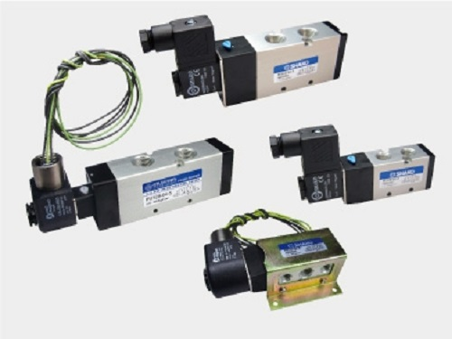

Hình 2.12 Van khí nén

**Cấu tạo và nguyên lý hoạt động**

Cấu tạo:

Để phân loại các loại van khí nén người ta căn cứ vào số cửa là bao nhiêu và số vị trí là bao nhiêu

Ngoài ra người ta còn cắn cứ thêm điện áp của cuộn coil **van điện từ** nữa gồm điện áp 24V và điện áp 220V.

Chính vì vậy mà **Van 5/2** được định  nghĩa như sau: **Van 5/2** là van có 5 cửa và 2 vị trí.

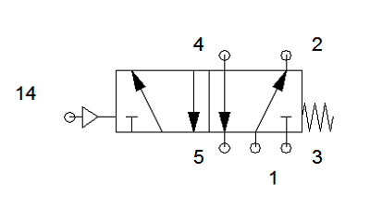

Hình 2.13 Cấu tạo van khí nén

Nguyên lý hoạt động:

Khi chưa cấp khí vào cửa điều khiển 14, dưới tác dụng của lực lò xo van hoạt động ở vị trí bên phải, lúc đó cửa số 1 thông với cửa số 2 và cửa 4 thông với cửa 5, cửa số 3 bị chặn. Khi ta cấp khí vào cửa điều khiển 14 **Van 5/2** đảo trạng thái làm cửa 1 thông với cửa 4, cửa 2 thông với cửa 3 và cửa 5 bị chặn.

* 1. **Xi lanh khí nén**

Xy lanh khí nén (hay còn gọi là ben khí nén) là thiết bị cơ được vận hành bằng khí nén. Cụ thể, xi lanh khí nén hoạt động bằng cách chuyển hóa năng lượng của khí nén thành động năng, làm cho pít tông của xi lanh chuyển động theo hướng như mong muốn, thông qua đó truyền động đến thiết bị.

Có 2 loại xi lanh khí nén:

* Xi lanh tác động đơn: Là loại xi lanh sử dụng khí nén để dịch chuyển pít tông xi lanh dịch chuyển theo hướng nhất định (thường sử dụng **van điện từ 3/2).**
* Xi lanh tác động kép: Double Acting (DAC) là loại xi lanh cho phép ứng dụng lực đẩy khí nén hai hướng hành trình di chuyển, cơ cấu dẫn động có thanh đẩy ở hai đầu pít tông (thường sử dụng van điện từ 4/2, 5/2, 5/3).

Các hãng xi lanh khí nén phổ biến được ứng dụng tại Việt Nam có thể kể đến như: STNC, TPM, SMC,… Xi lanh có các hành trình: 10,15, 20, 25, 32, 40, 50, 75, 100,…

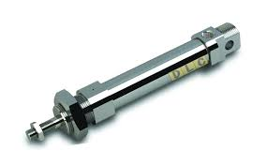

Hình 2.14 Xi lanh khí nén

**Cấu tạo:**

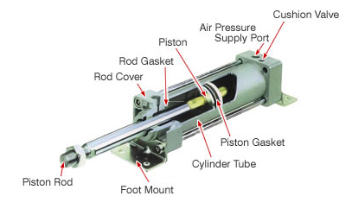

Hình 2.15 Cấu tạo xi lanh khí nén

**Cấu tạo xi lanh khí nén** bao gồm 4 bộ phận chính:

* Piston: Bộ phận chính tạo ra cơ năng
* Bộ phận trượt: Giúp giữ piston cố định và giúp piston trượt hoạt động tốt
* Thân xi lanh: Là toàn bộ phần thân bên ngoài
* Đầu vào và đầu ra khí nén

**Chi tiết về xi lanh khí nén:**

1. Trục piston
2. Chân gắn kết
3. Ống xi lanh
4. Đệm kín piston
5. Nắp piston
6. Đầu đệm van
7. Cổng cung cấp khí nén từ bên ngoài

**Nguyên lí hoạt động**:

[Xy lanh khí nén](http://vancongnghiephp.com/xy-lanh-khi-nen-id85.html) thường được sử dụng với van điện từ khí nén (thường là loại 3/2 hoặc 5/2). ***Xy lanh khí nén*** hoạt động là nhờ vào hệ thống cấp khí nén từ bên ngoài vào. Khi khí nén được cấp vào, nó đẩy xi lanh trượt lên,theo hướng trục của xi lanh. Khi hết hành trình, xi lanh lại đẩy khí nén ra ngoài tiếp tục vòng tuần hoàn.

* 1. **Máy nén khí bơm hơi mini**

**Máy nén khí mini** sử dụng nguồn điện 12v, áp lực nén tối đa tới 100 PSI (≈ 7kg/cm), giúp bơm hơi vào bình khí để bơm vào cung cấp hơi cho các van khí nén dùng để điều khiển các xi lanh khí nén.

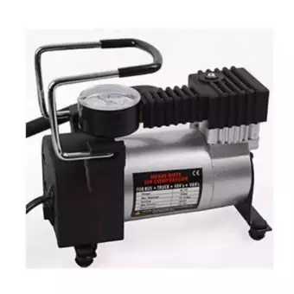

Hình 2.16 Bơm khí nén mini

**Thông số kỹ thuật:**

* Điện áp: DC 12V-24V
* Áp lực nén tối đa: 100PSI (≈ 7kg/cm)
* Đường kính xilanh: 32mm
* Chu kỳ hoạt động: 12-15 phút
* Trọng lượng: 1.29kg
* Displacement: 35L/phút

**Cấu tạo:**

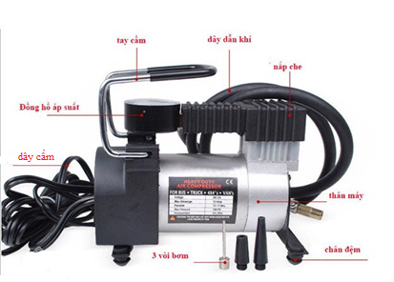

Hình 2.17 Cấu tạo bơm khí nén mini

1. Tay cầm
2. Dây dẫn khí
3. Nắp che
4. Thân máy
5. Chân đệm
6. 3 vòi bơm
7. Dây cấm
8. Đồng hồ áp suất
   1. **Bộ nguồn**

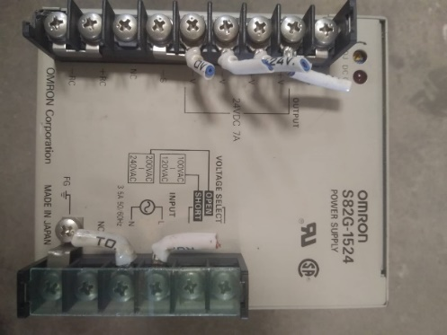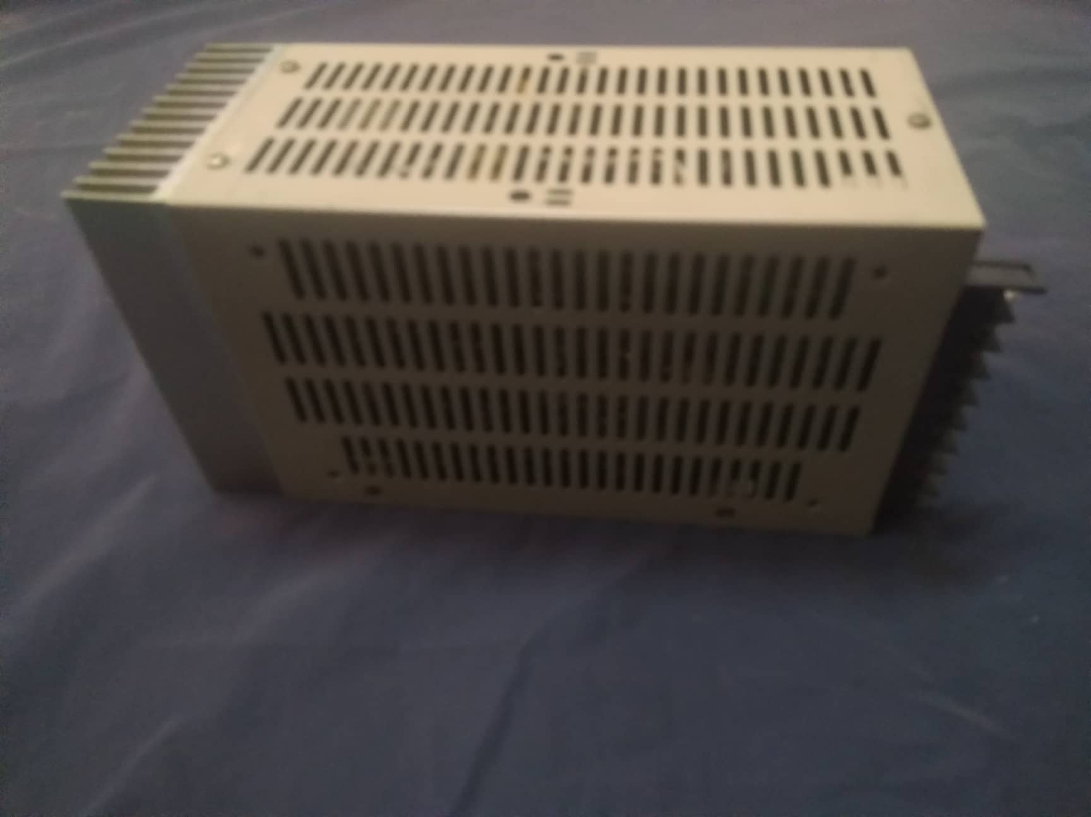

Hình 2.18Nguồn 24VDC Omron S82G-1524

Thông số kỹ thuật:

* + Điện áp ngõ vào: 220 VAC
  + Điện áp ngõ ra: 24 VDC
  + Dòng điện ngõ ra: 7 A
  + Công suất: 150 W

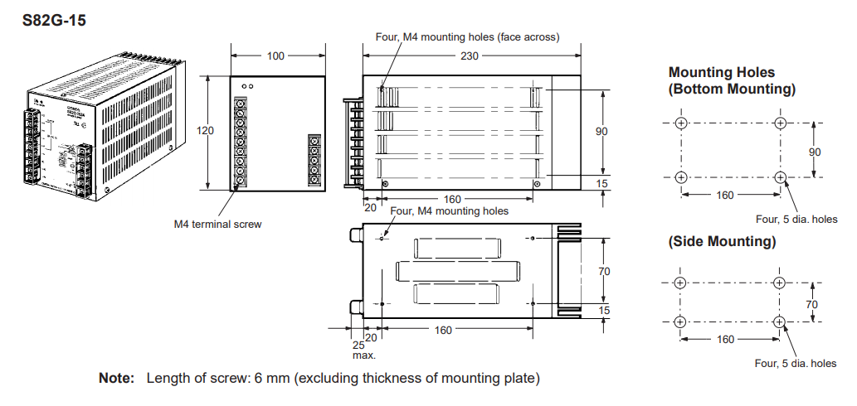

Hình 2.19 Kích thước bộ nguồn

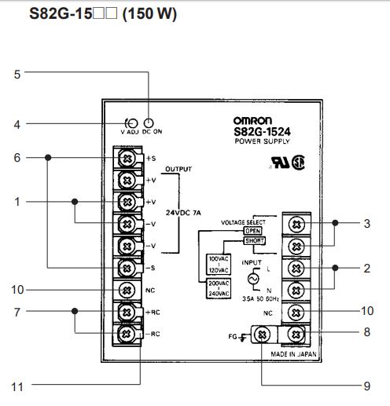

Hình 2.20 Các chân trên bộ nguồn

1. **DC Output Terminals (+V, -V):** Ngõ điện áp ra 24VDC
2. **Input Terminals (L, N):** Ngõ cấp điện áp vào 220VAC
3. **Input Voltage Selector Terminals (VOLTAGE SELECT):** Lựa chọn điện áp ngõ vào 100VAC hay 200VAC
4. **V. ADJ Adjuster:** Núm vặn điều chỉnh điện áp ngõ ra
5. **Output Indicator (DC ON):** Đèn báo ngõ ra có điện áp
6. **Remote Sensing (+S, −S)**
7. **Remote Control Terminals (+RC, −RC)**
8. **ACG Terminal**
9. **FG Terminal**
10. **NC Terminals**
11. **Short Bar:** Nối võ thiết bị
    1. **Nút nhấn**

**Nút nhấn LA38-11 22MM** là sản phẩm nút nhấn thường được sử dụng để chuyển mạch, đóng mạch trong các tủ điện công nghiệp, tủ điện máy cnc và các loại máy khác. Sản phẩm có nhiều loại theo màu sắc có thể lựa chọn theo nhu cầu sử dụng.

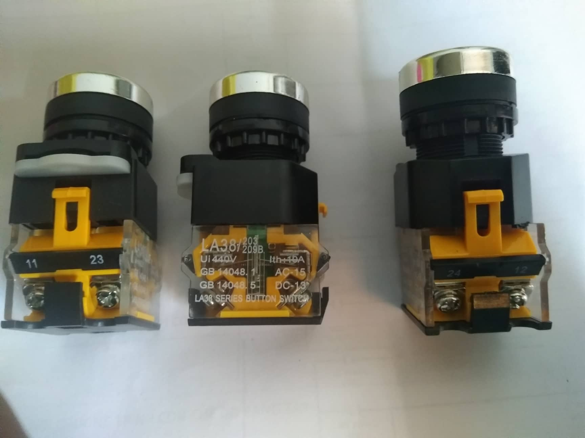

Hình 2.21 Nút nhấn LA38-11 22MM

Thồng số ky thuật:

* + Model: LA38-11
  + Chất liệu vỏ: Nhựa và kim loại
  + Loại: Nút nhấn không tự giữ
  + Màu sắc nút nhấn: Xanh lá, Đỏ, Vàng
  + Không đèn
  + Đường kính lỗ gắn: 22mm
  + 2 cặp tiếp điểm:1 NO ( thường hở ),1 NC (Thường đóng)
  + Chiều dày ren siết tối đa: 6mm
  + Điện áp tối đa: Ui­­: 380 VAC
  + Dòng điện: Ith: 10 A

**Nút dừng khẩn LAY37 Y090-11ZS** là sản phẩm nút nhấn được dùng trong các tủ điện công nghiệp. Sản phẩm có chức năng như một nút nhấn thông thường nhưng có thể dễ dàng nhả tiếp điểm khi gặp sự cố nhờ thiết kế đặc biệt giúp cho thời gian khắc phục sự cố nhanh hơn khi sử dụng công tắc thông thường.

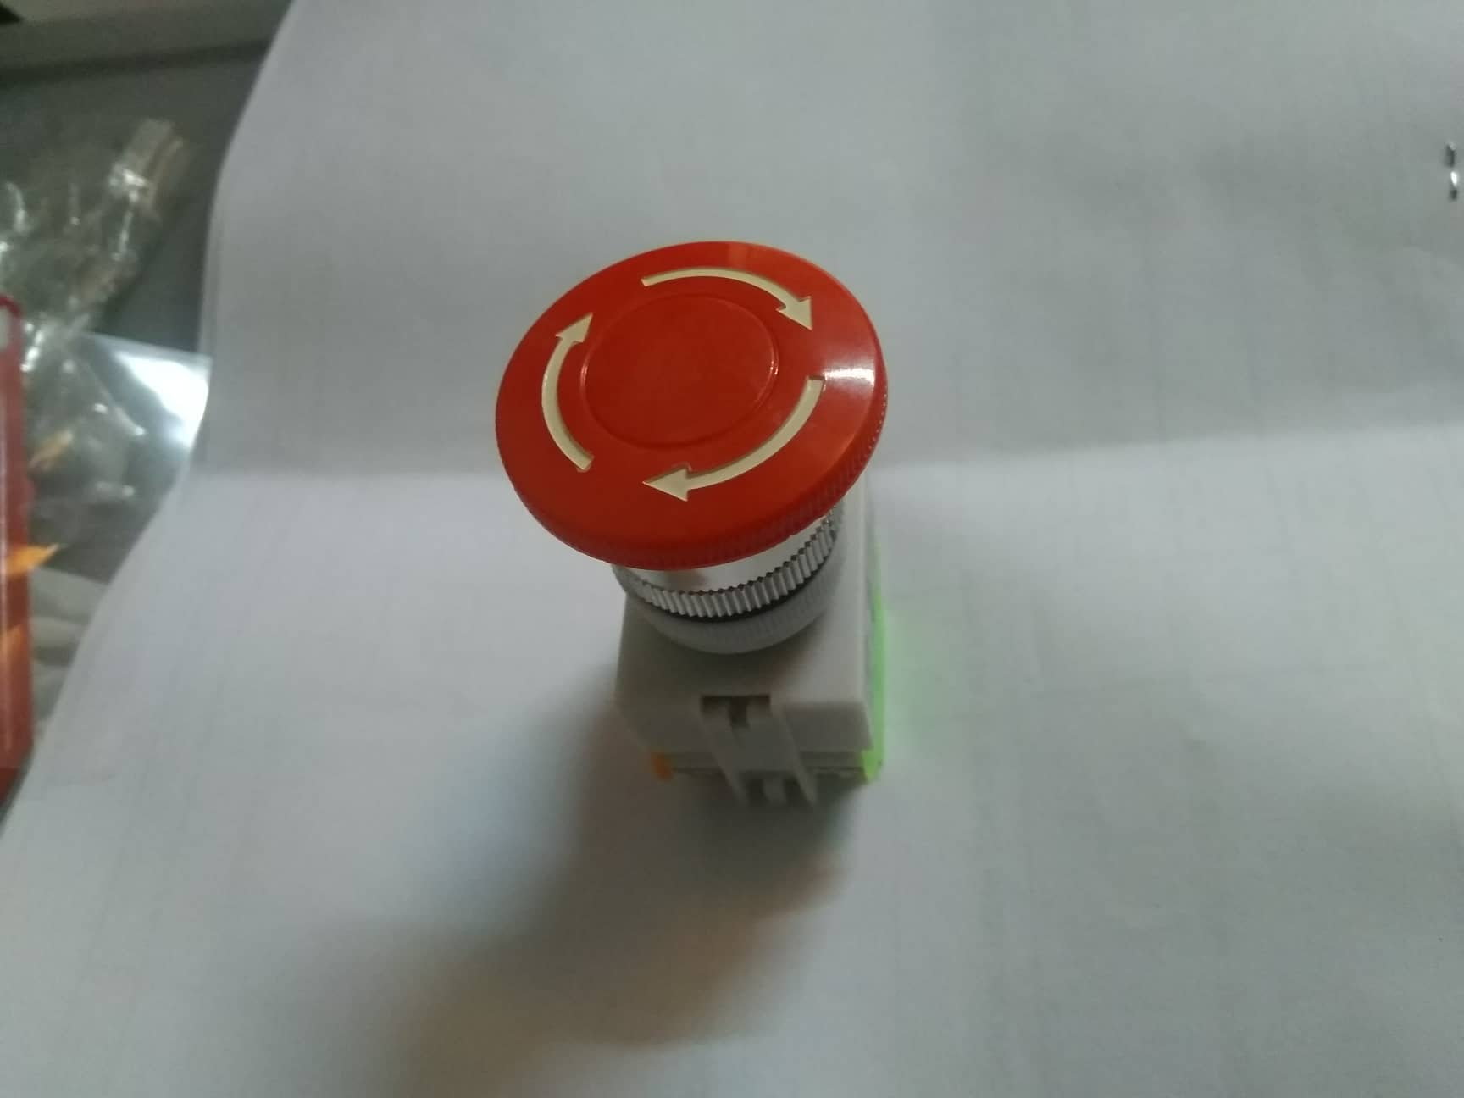

Hình 2.22 Nút nhấn **LAY37 Y090-11ZS**

Thông số kỹ thuật:

* + Điện áp tối đa: 600V
  + Dòng điện tối đa: 10A
  + Chất liệu vỏ: Nhựa
  + Tiếp điểm: 2 cặp tiếp điểm (NO, NC)
  + Kích thước: 70x36x30mm
  + Đường kính ren gắn tủ: 22mm
  1. **Đèn báo**

**Đèn báo 220V AD16-22D** là sản phẩm đèn báo thường được sử dụng trong tủ điện công nghiệp. Sản phẩm có nhiều màu sắc có thể lựa chọn tùy theo nhu cầu sử dụng.

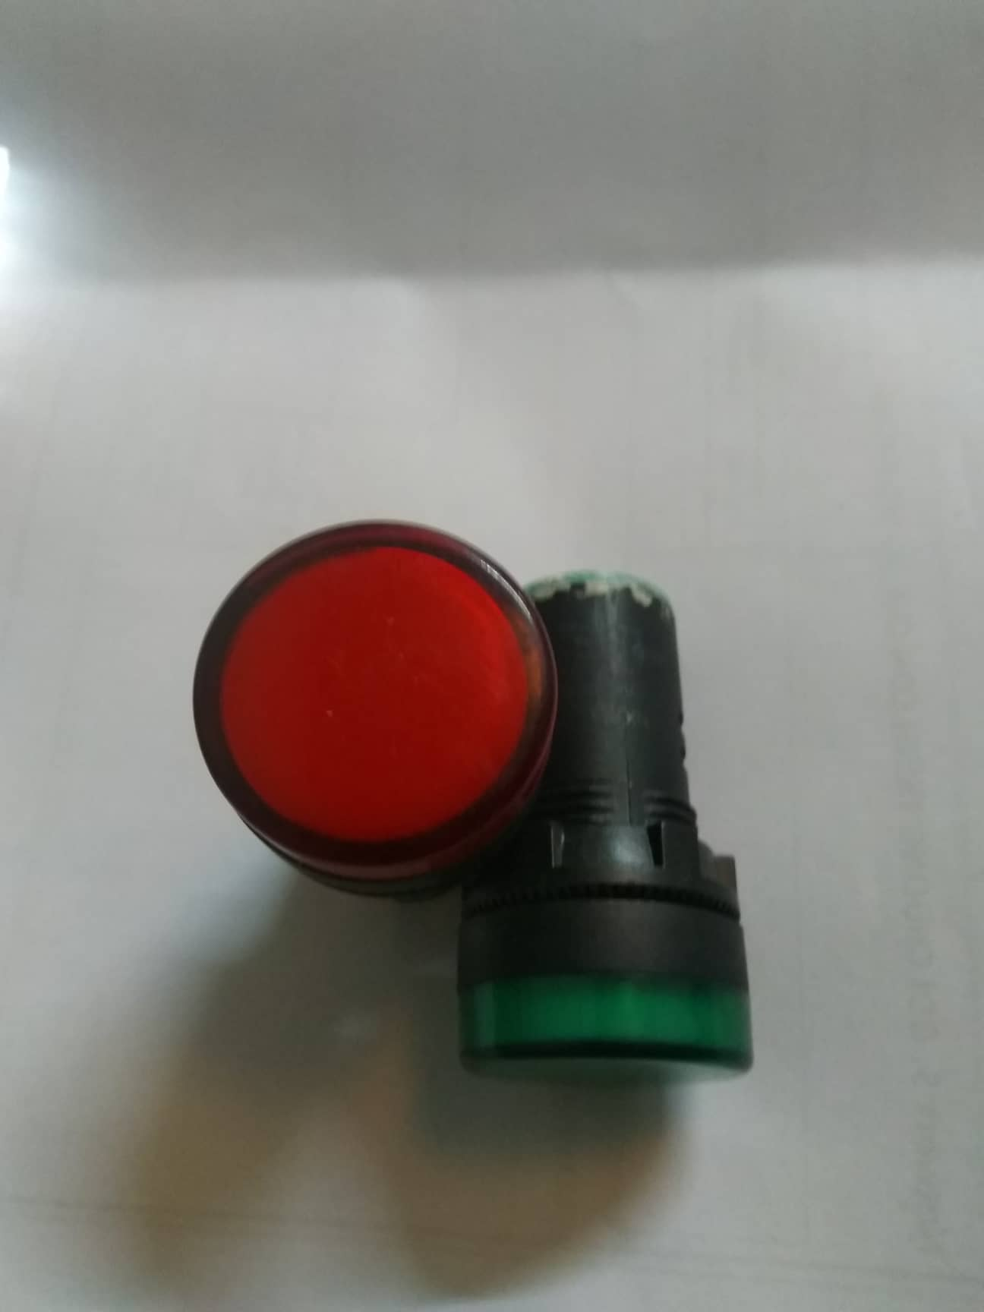

Hình 2.23 đèn báo 220V AD16-22D

Thông số kỹ thuật

* + Chất liệu vỏ: nhựa
  + Nguồn cấp : 220 VAC
  + Đường kính: 22 mm
  + Dòng tiêu thụ : <=20 mA
  + Màu sắc: đỏ, vàng , xanh
  + Chiều dài : 50 mm

**CHƯƠNG 3: ĐIỀU KHIỂN HỆ THỐNG PHÂN LOẠI SẢN PHẨM THEO MÀU SẮC BẰNG HMI**

1. **PHẦN MỀM VÀ NGÔN NGỮ LẬP TRÌNH PLC S7-1200**
   1. **Phần mềm lập trình Plc S7-1200**

Năm 2009, Siemens giới thiệu PLC S7-1200 cùng với phần mềm lập trình Tia Portal V10.5 tích hợp sẵn Step 7 Basic, lập trình cho PLC S7-1200 và Wincc Basic lập trình cho dòng màn hình KTP.

Từ năm 2010 đến nay, Siemens không ngừng cải thiện và nâng cấp phần mềm Tia Portal V10.5 lên tới Tia Portal V14. Hiện nay, phần mềm Tia Portal không chỉ lập trình cho các bộ Controller mà còn có thể thiết kế giao diện HMI, SCADA và cấu hình cho Driver của Siemens.

Để đơn giản thì tác giả đã gọi phần mềm **Step 7 Basic V1x** cho PLC S7-1200 với tên gọi chung là **Tia Portal.**

* 1. **Ngôn ngữ lập trình PLC S7-1200**

Với dòng sản phẩm PLC S7-1200 ứng dụng cho hệ thống nhỏ và vừa, Siemens phát triển và ưu tiên hỗ trợ cho 3 ngôn ngữ lập trình đó chính là: LAD, FBD và SCL.

* **LAD – LADDER:** Đây là ngôn ngữ lập trình dựa theo sơ độ mạch… Đơn giản, dễ hiểu, dễ chỉnh sửa và tiện lợi.
* **FBD – Function Block Diagram:** Đây là ngôn ngữ lập trình dựa theo đại số Boolean.
* **SCL – Structure Language Control:** Đây là ngôn ngữ lập trình theo dạng text, và là ngôn ngữ trình cấp cao sử dụng dựa trên nền tảng Pascal phát triển. Ngôn ngữ lập trình SCL có thể coi là ngôn ngữ hướng đối tượng cho PLC, vì nó gần gữi với tư duy của người dùng.

Khi viết code cho một khối hàm nào đó (OB, FB, FC) thì người dùng có thể sử dụng 1 trong 3 ngôn ngữ trên để có thể lập trình.

* 1. **Phần mềm Tiaportal**

TIA Portal – cái tên rất quen thuộc trong lĩnh vực tự động hóa. TIA Portal: Total Intergrated Automation Portal, là phần mềm cơ sở tích hợp tất cả các phần mềm cấu hình, lập trình cho các hệ tự động hóa và truyền động điện: PLC, HMI, Inverter của Siemens.

* Ưu điểm: tích hợp tất cả trong 1 phần mềm, 1 giao diện, tạo ra sự nhất quán trong việc cấu hình hệ thống.
* Nhược điểm: dung lượng phần mềm lớn, yêu cầu cấu hình máy tính cao, ban đầu khó làm quen đối với người mới học

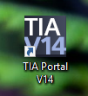

Hình 3.1 Phần mềm Tia Portal V14

Các gói phần mềm có trong TIA Portal:

* SIMATIC STEP7 Professional và SIMATIC STEP7 PLCSIM: dùng để lập trình và mô phỏng PLC S7-1200, S7-1500, S7-300, S7-400,...
* SIMATIC WinCC Professional: Lập trình giao diện HMI và giao diện SCADA
* SIMATIC Start Driver: Cấu hình biến tần Siemens
  1. **Phần mềm Plcsim**

Là phần mềm dùng để giúp điều khiển và mô phỏng chương trình đã tạo từ phần mềm Tia portal. Thông qua các địa chỉ được chuyển hóa từ Tia portal qua để quan sát và điều khiển chúng một cách dễ dàng, giúp quá trình thao tác, nhận biết chương trình có chạy đúng theo yêu cầu đã đặt ra trước không.

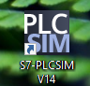

Hình 3.2 Phần mềm S7-PLCSIM V14

* 1. **Phần mềm Wincc**

WinCC là một trong những chương trình ứng dụng cho mạng HMI, Scada trong lĩnh vực dân dụng cũng như công nghiệp.

WinCC (Windows Control Center) là phần mềm của hãng Siemens. WinCC dùng để giám sát, điều khiển và thu thập dữ liệu trong quá trình sản xuất. Nói rõ hơn, WinCC là chương trình dùng để thiết kế các giao diện Người và Máy – HMI (Human Machine Interface) trong hệ thống Scada (Supervisory Control And Data Acquisition).

Với chức năng thu thập số liệu, giám sát và điều khiển quá trình sản xuất. Với Wincc người dùng có thể trao đổi dữ liệu với PLC của nhiều hãng khác nhau như: Siemens Mitsubishi, Allen braddly, Omron… thông qua cổng COM với chuẩn RS 232 của PC và chuẩn RS485 của PLc

Với WinCC, ta có thể tận dụng nhiều giải pháp khác nhau cho để giải quyết công việc, từ thiết kế cho hệ thống có quy mô nhỏ đến quy mô lớn, hệ thống thực hiện sản xuất – MES (Manufacturing Excution System).

WinCC có thể mô phỏng bằng hình ảnh các sự kiện xảy ra trong quá trình điều khiển dưới dạng chuổi sự kiện. Để đáp ứng yêu cầu công nghệ ngày càng phát triển. WinCC cung cấp nhiều hàm chức năng cho mục đích hiển thị, thông báo, ghi báo cáo, xử lý thông tin đo lường, các tham số công thức,.. và là một trong những chương trình thiết kế giao diện Người và Máy – HMI được tin dùng nhất hiện nay.



Hình 3.3 Phần mềm Wincc

* **Chức năng của Wincc**

**Graphics Designer:** Thực hiện dể dàng các chức năng mô phỏng và hoạt động qua các đối tượng đồ họa của chương trình WinCC, Windows, I/O,.. và các thuộc tính hoạt động (Dynamic).

**Alarm Logging:** Thực hiện việc hiển thị các thông báo hay các cảnh báo khi hệ thống vận hành. Nhận các thông tin từ các quá trình, hiển thị, hồi đáp và lưu trữ chúng. Alarm Logging còn giúp ta phát hiện ra nguyên nhân của lỗi.

**Tag Logging:** Thu thập, lưu trữ và xuất ra dưới nhiều dạng khác nhau từ các quá trình đang thực thi.

**Report Designer:** Tạo ra các thông báo, kết quả. Và các thông báo này được lưu dưới dạng nhật ký sự kiện.

* User Achivers: Cho phép người sử dụng lưu trữ dữ liệu từ chương trình ứng dụng và có khả năng trao đổi với các thiết bị khác.Trong WinCC, các công thức và ứng dụng có thể soạn thảo, lưu trữ và sử dụng trong hệ thống.
* Ngoài ra, WinCC còn kết hợp với Visual C++, Visual Basic tạo ra một hệ thống tinh vi và phù hợp cho từng hệ thống tự động hóa chuyên biệt.

WinCC có thể tạo một giao diện Người và Máy – HMI dựa trên sự giao tiếp giữa con người với các thiết bị. Hệ thống tự động hóa thông qua hình ảnh, số liệu, sơ đồ,.. Giao diện có thể cho phép người dùng vận hành, theo dỏi từ xa và còn có thể cảnh báo, báo động khi có sự cố.

WinCC là chương trình thiết kế giao diện Người - Máy. Nó thực sự cần thiết cho các hệ thống tự động hóa cao và hiện đại.

1. **XÂY DỰNG MÔ HÌNH**

Sơ đồ các bước thiết kế hệ thống:

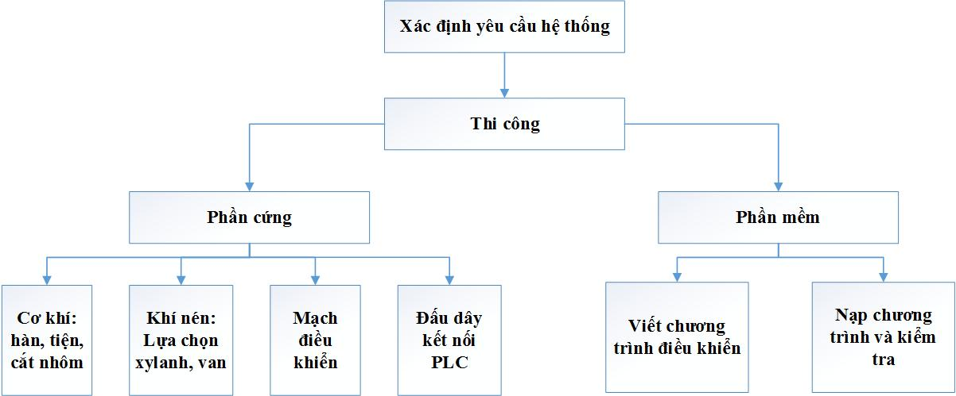

Hình 3.4 Các bước thiết kế mô hình

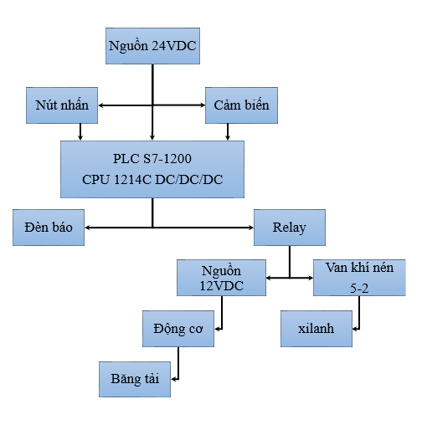

Hình 3.5Sơ đồ khối hệ thống

**Chức năng của các khối:**

* Khối nguồn 24VDC: Cấp nguồn cho PLC, cảm biến và nút nhấn.
* Khối nút nhấn: Nhận tín hiệu điều khiển tới CPU.
* Khối cảm biến: Nhận tín hiệu phát hiện vị trí vật và màu của vật tới CPU.
* Khối đèn báo: Báo hiệu trạng thái của hệ thống.
* Khối relay: nhận tính hiệu từ CPU để thay đổi trạng thái các tiếp điễm để gửi tính hiệu đến các thiết bị chấp hành sau.
* Khối nguồn 12VDC: Cấp nguồn cho động cơ giảm tốc.
* Khối động cơ: Được khởi động khi được cấp nguồn
* Khối băng tải: Là thiết bị cơ khí di chuyển vật từ vị trí này sang vị trí khác
* Khối van khí nén 5-2: Nhận tín hiệu điều khiển từ relay để đóng mở van khí điều khiển xilanh
* Khối xilanh: Là thiết bị cơ khí đẩy vật theo tín hiệu điều khiển của van khí
* Khối PLC S7-1200 CPU 1214C DC/DC/DC: Là khối quan trọng nhất được lập trình để điều khiển các thiết bị trong hẹ thống

**Bảng 3.1 Địa chỉ đầu vào**

|  |  |  |  |
| --- | --- | --- | --- |
| **Tên** | **Địa chỉ I** | **Địa chỉ M** | **Chức năng** |
| START | I0.0 | M0.0 | Khởi động hệ thống |
| STOP | I0.1 | M0.1 | Dừng hệ thống |
| AUTO | I0.2 | M0.2 | Bật chế độ Auto |
| MANU | I0.3 | M0.3 | Bật chế độ Manu |
| CB_DO | I0.4 | M0.4 | Điều khiển cảm biến đỏ |
| CB_XANH | I0.5 | M0.5 | Điều khiển cảm biến xanh |
| BAT_BT | I0.6 | M8.0 | Điều khiển băng tải |
| BAT_XL1 | I0.7 | M8.1 | Điều khiển xi lanh 1 |
| BAT_XL2 | I1.0 | M8.2 | Điều khiển xi lanh 2 |
| BAT_XL3 | I1.1 | M8.3 | Điều khiển xi lanh 3 |
| CB_VT1 | I1.2 | M44.7 | Điều khiển cảm biến tiệm cận 1 |
| CB_VT2 | I1.3 | M8.5 | Điều khiển cảm biến tiệm cận 2 |
| CB_VT3 | I1.4 | M8.6 | Điều khiển cảm biến tiệm cận 3 |
| CB_VT4 | I1.5 | M8.7 | Điều khiển cảm biến tiệm cận 4 |

**Bảng 3.2 Địa chỉ đầu ra**

|  |  |
| --- | --- |
| **Phần cứng** | **Địa chỉ** |
| Đèn báo hệ thống đang hoạt động | Q0.0 |
| Đèn báo chế độ Auto | Q0.1 |
| Đèn báo chế độ Manu | Q0.2 |
| Contactor điều khiển Băng Tải | Q0.3 |
| Relay điều khiển van khí nén 5-2 Xi lanh 1 | Q0.4 |
| Relay điều khiển van khí nén 5-2 Xi lanh 2 | Q0.5 |
| Relay điều khiển van khí nén 5-2 Xi lanh 3 | Q0.6 |
| Bơm khí | Q0.7 |

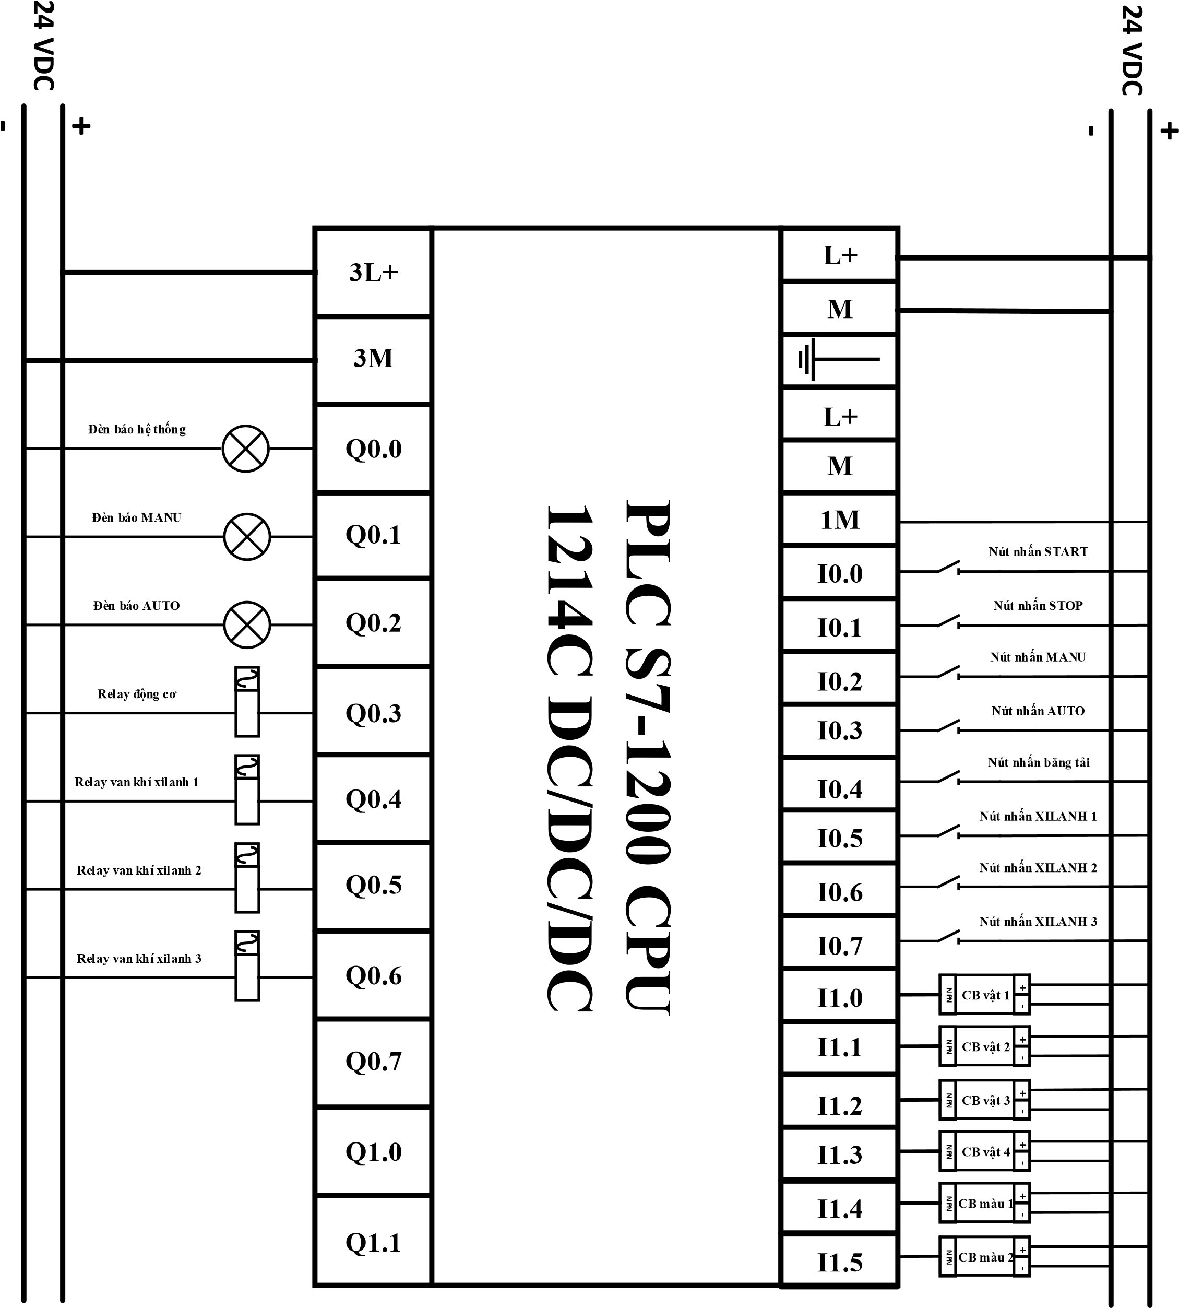

Hình 3.6 Sơ đồ kết nối DI và DO với PLC

1. **LẬP TRÌNH HỆ THỐNG**
   1. **Lưu đồ giải thuật**

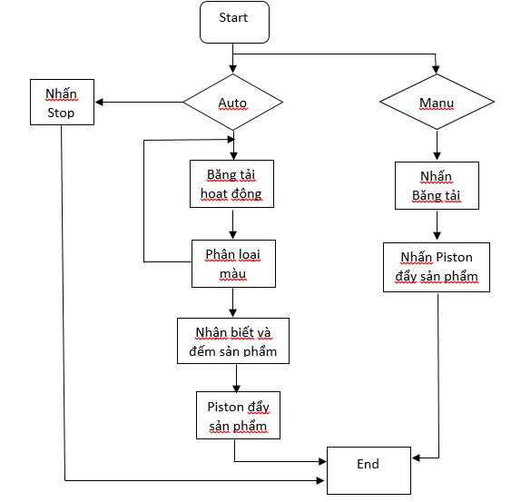

Hình 3.7 Lưu đồ giải thuật

* 1. **Lập trình trên Tia Portal**

Khởi động phần mềm **TIA Portal V14**. Chọn **Create new project,** nhập tên của project vào ô **Project name** và chọn nơi lưu trử trong Path. Sau đó chọn **Create** hoàn tất tạo **Project**

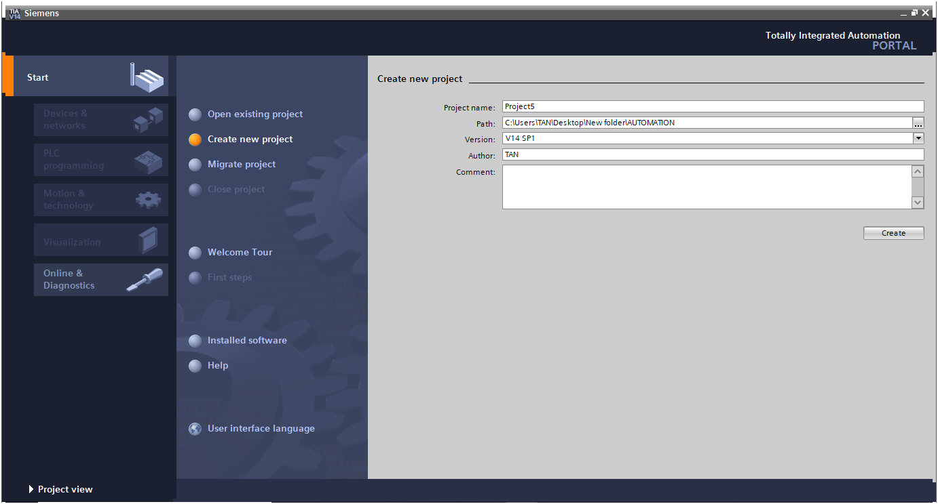

Hình 3.8 Tạo project

Chọn **Devices & networks**  **Add new device** để tiến hành chọn CPU…

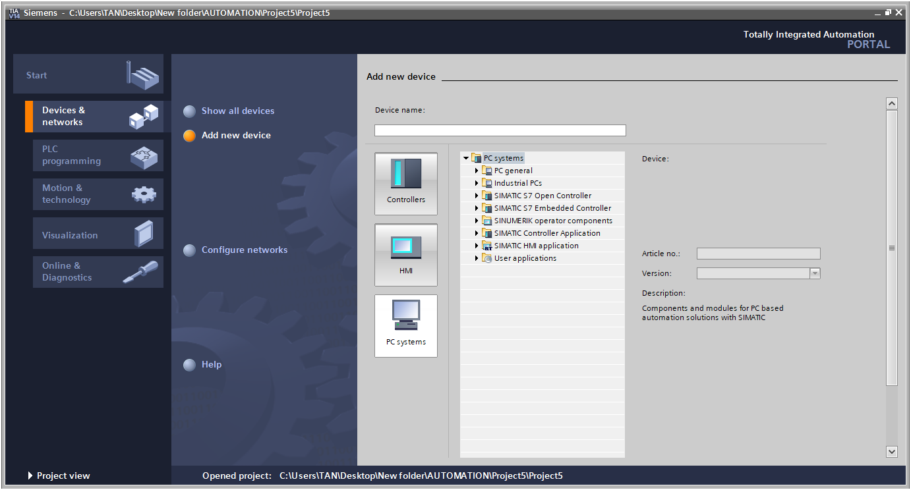

Hình 3.9 Chọn thiết bị

Trong tab **Controllers** chọn **SIMATIC S7-1200** và chọn **CPU 1214C DC/DC/DC** tiếp tục ở tab **Version** chọn phiên bản v4.0**.** Sau đó chọn **Add**

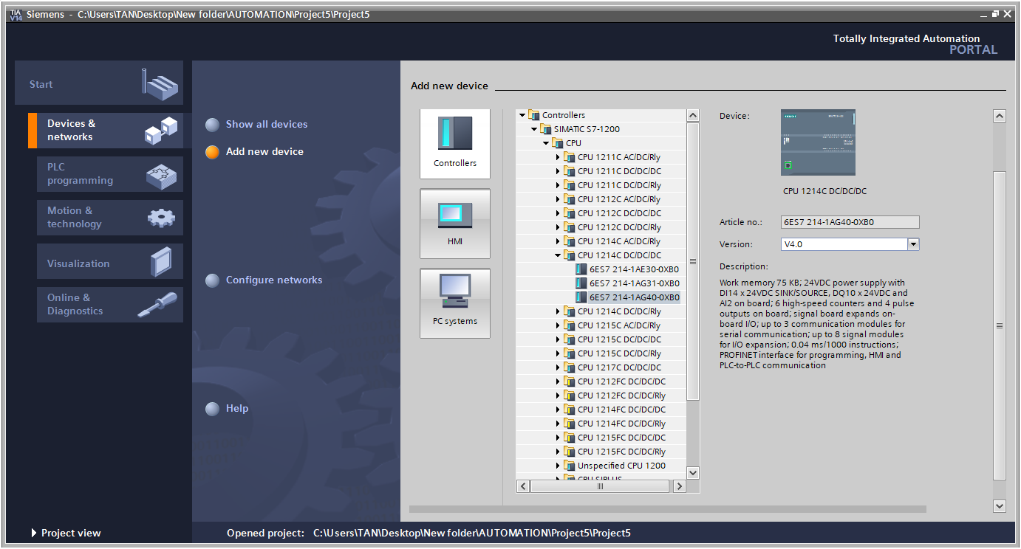

Hình 3.10 Chọn CPU

Sau khi chọn PLC, của sổ cấu hình hiện ra. Ở dây ta có thể thêm cho CPU các module mở rộng trong tab **Hardware catalog,** kéo và thả các khối module cần mở rộng. Trong thiết kế này không cần thêm module mở rộng.

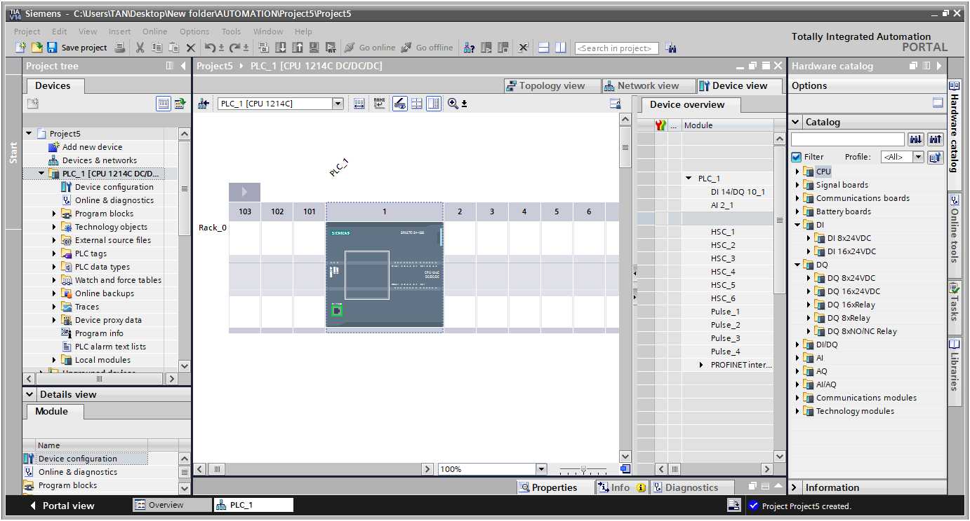

Hình 3.11 Cấu hình cho CPU

Trong Project PLC chọn **Add new device**tab xuất hiện chọn **PC Systems**  **Simatic HMI application**  **WinCC RT Adcanced** ở tab **Version chọn 14.0.0.0** **OK**

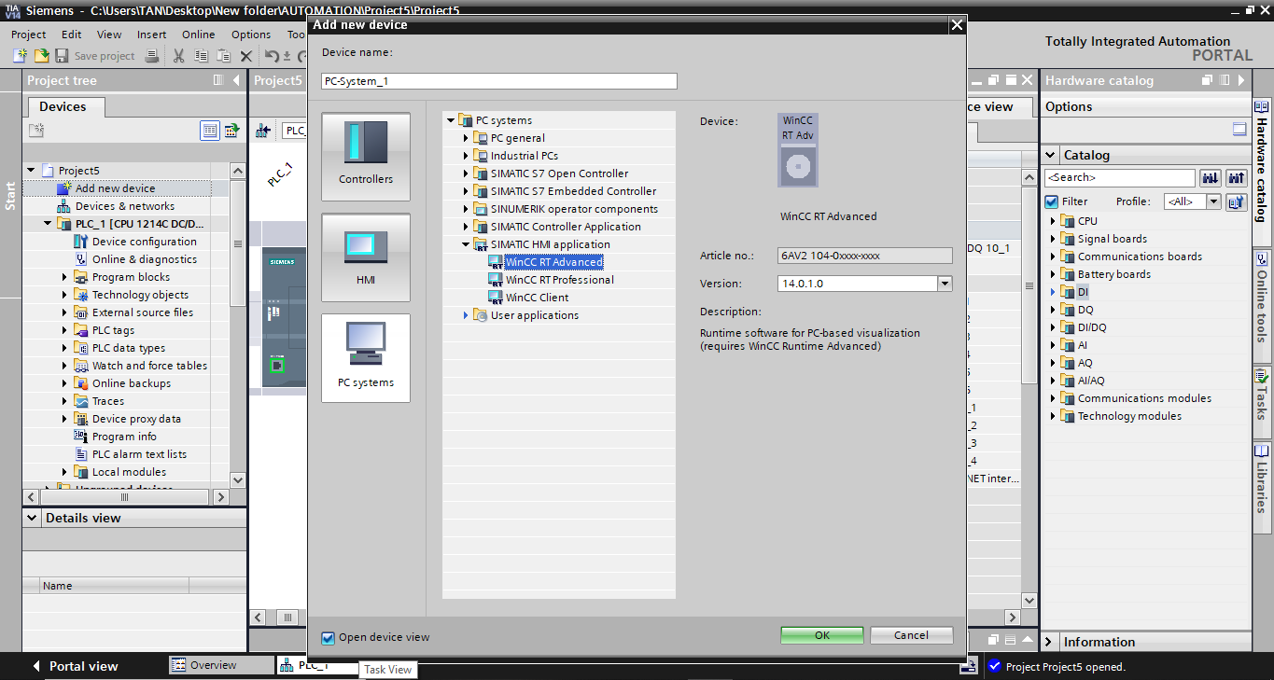

Hình 3.12 Chọn màn hình Wincc, HMI

Trong **Device view** thêm cổng **IE general** vào **SIMATIC PC station**, vào **Hardware catalog****Communications module PROFINET/Ethernet** chọn kéo thả cổng **IE general** vào chung với **SIMATIC PC station** và **HMI-RT-1.**

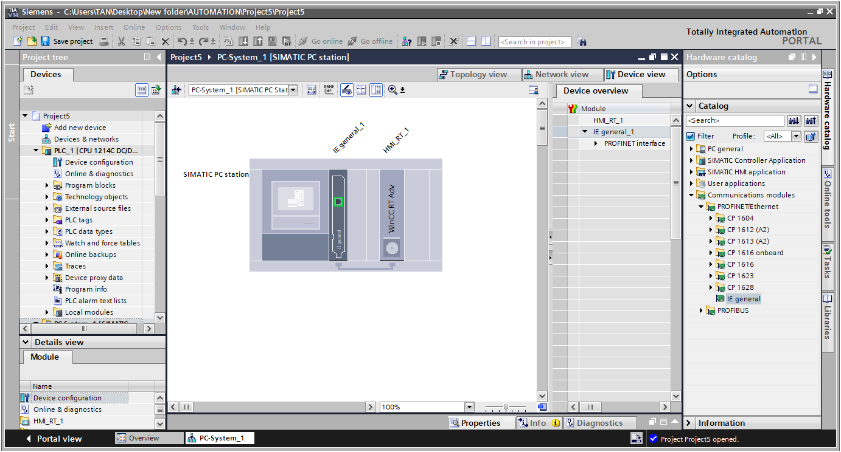

Hình 3.13 Cấu hình cho Wincc, HMI

Kết nối CPU và hệ thống WinCC. Vào **Network view****Network**, từ cổng giao tiếp của CPU kéo thả liên kết tới cổng **IE general** để tạo mạng cục **bộ PN/IE-1** cho CPU và WinCC, HMI.

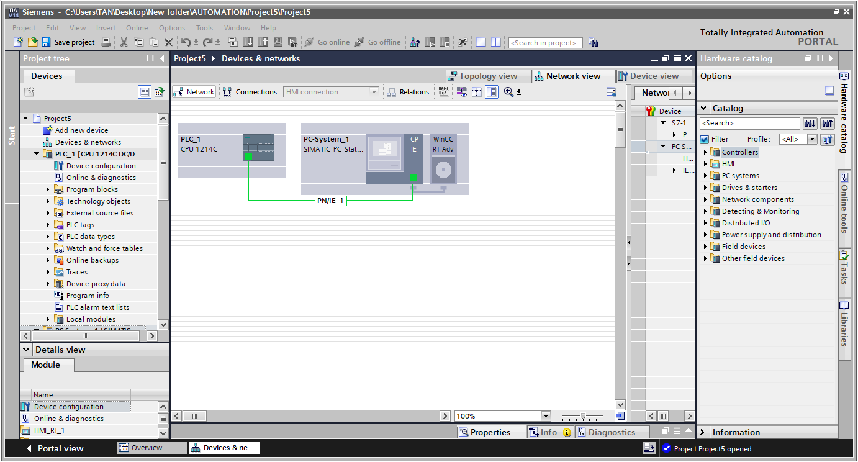

Hình 3.14 Tạo mạng kết nối PN/IE-1 cho CPU và WinCC

**Network view** **Conections** để tạo kêt nối CPU và WinCC, bằng cách từ cổng giao tiếp của CPU kéo thả liên kêt tới cổng IE general.

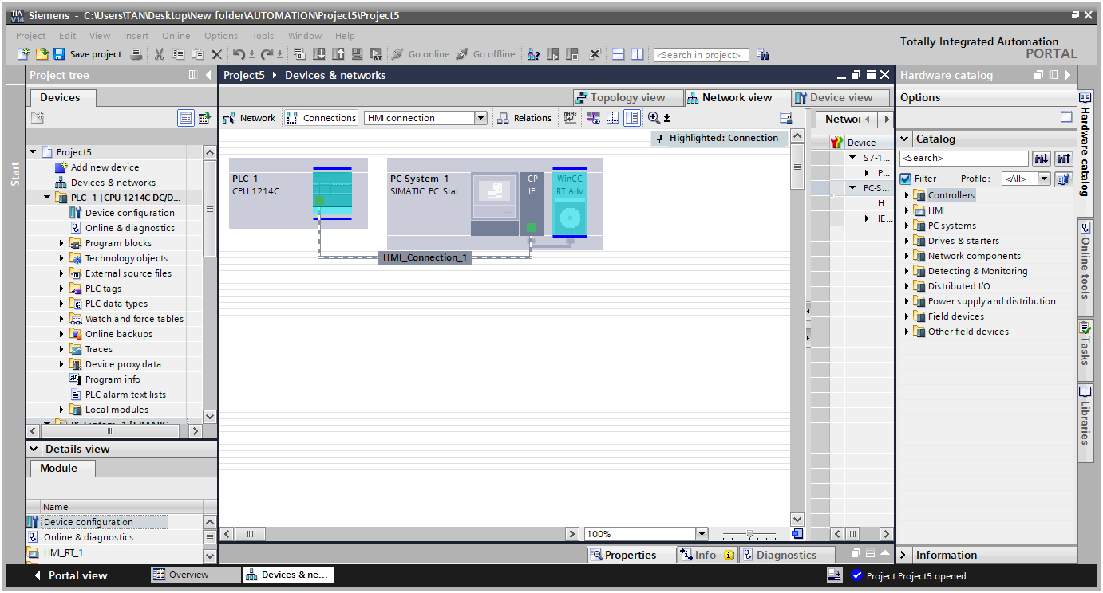

Hình 3.15 Tạo kết nối cho CPU và Wincc

Sau khi cài đặt xong, quay lại **Project tree** **PLC_1 [CPU 1214C DC/DC/DC]** **Programe block** để viết chương trình điều khiển cho PLC.

Vào **PLC_1 [CPU 1214C DC/DC/DC]** 🡪 **PLC tags 🡪 Add new tags table** để tạo các địa chỉ và tên.

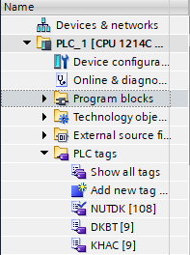

Hình 3.16 Các bảng để lưu địa chỉ và tên

Trong Project này, gồm có 1 chương trình chính, 3 chương trình con

* + Chương trình chính: Main [OB1]
  + Chương trình con: CĐ_MANU [FC1], CĐ_AUTO [FC2], CĐ_MÔ PHỎNG [FC3]

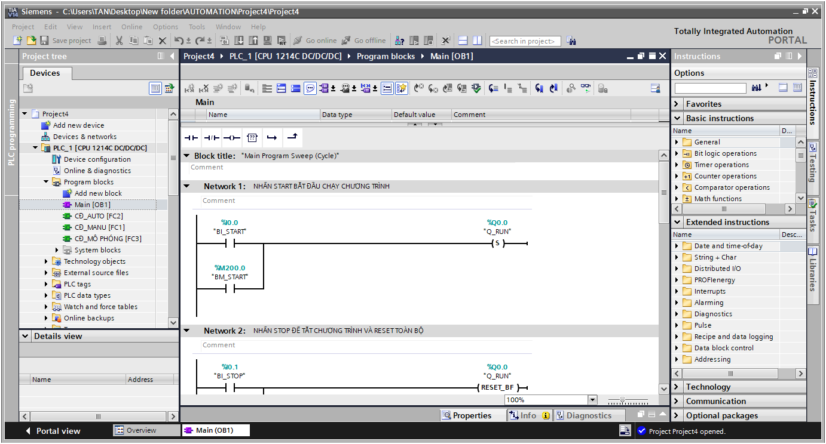

Hình 3.17 Các chương trình trong Tia Portal

Để viết code bằng cách chọn ở thanh **Basic instruction, Extended instruction, Favorites** hoặc có thể kéo các phần cần viết ra ngoài thanh Main để tiện cho việc viết code.

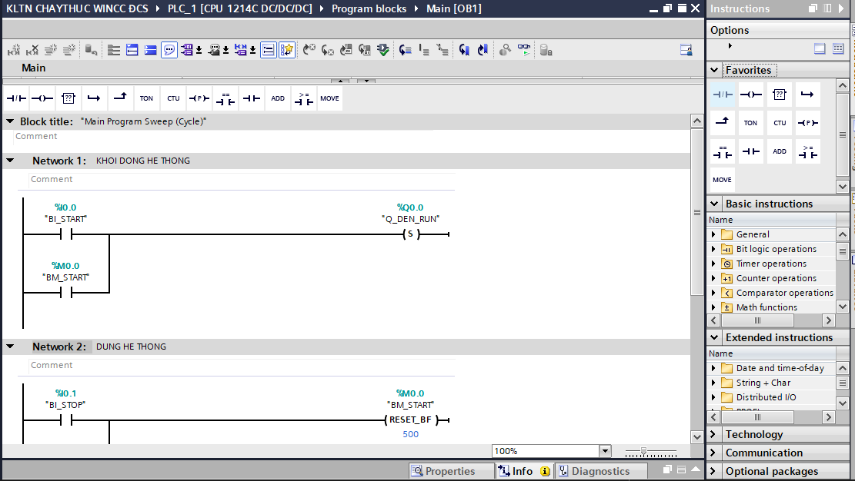

Hình 3.18 Bảng chọn các phần tử viết code

* 1. **Code lập trình**

**3.2.1 Chế độ điều khiển hệ thống**

  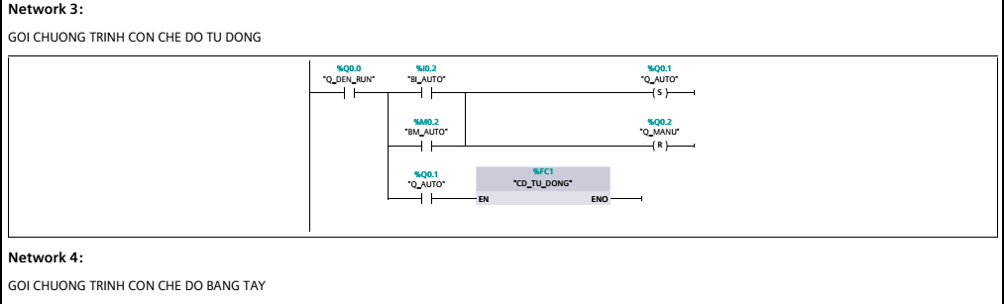 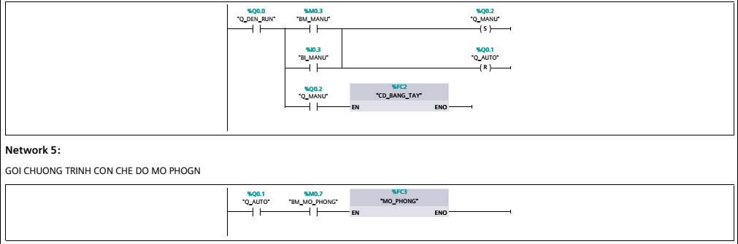

Hình 3.19 Code lập trình điều khiển hệ thống

* + 1. **Chế độ điều khiển bằng tay**

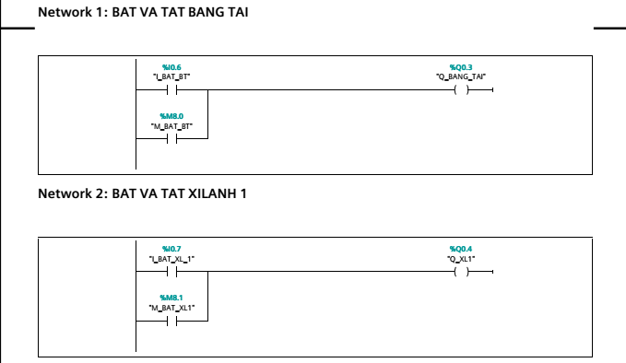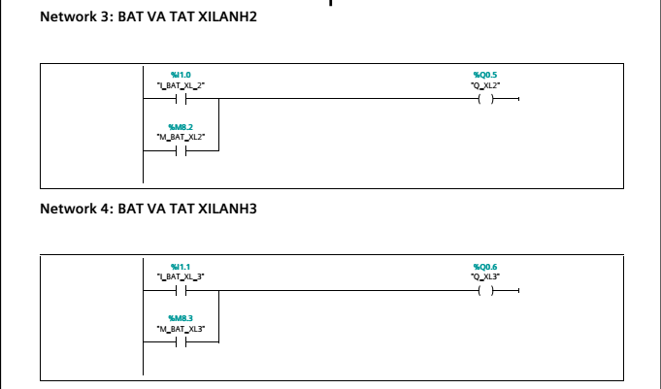

Hình 3.20 Gói chương trình điều khiển bằng tay

* + 1. **Chế độ tự động**

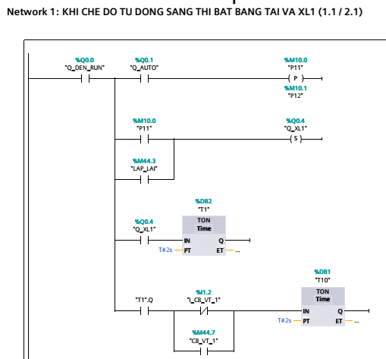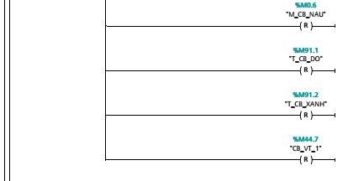

Hình 3.21 Chương trình chế độ tự động

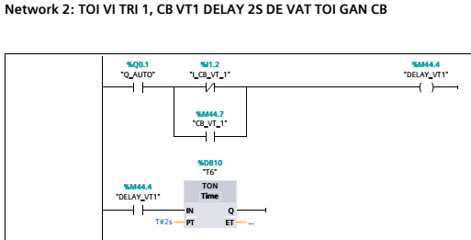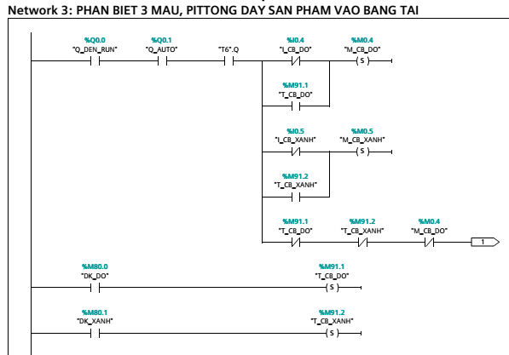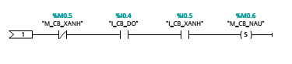

Hình 3.21 Chương trình chế độ tự động



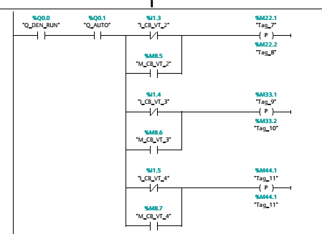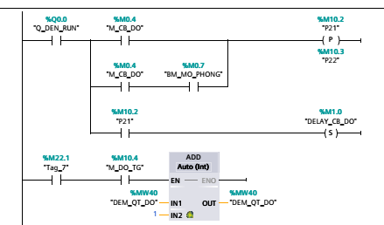

Hình 3.21 Chương trình chế độ tự động



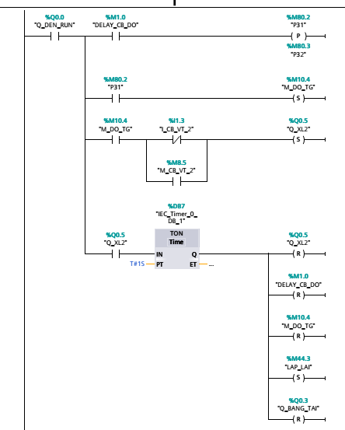

Hình 3.21 Chương trình chế độ tự động

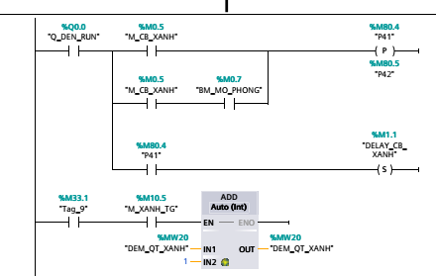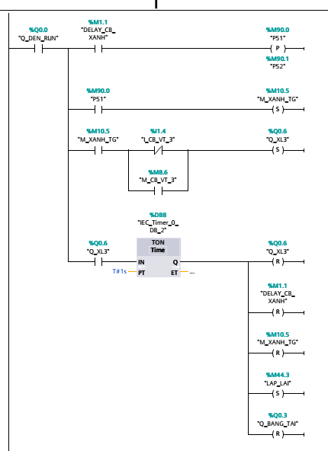

Hình 3.21 Chương trình chế độ tự động

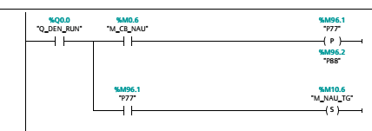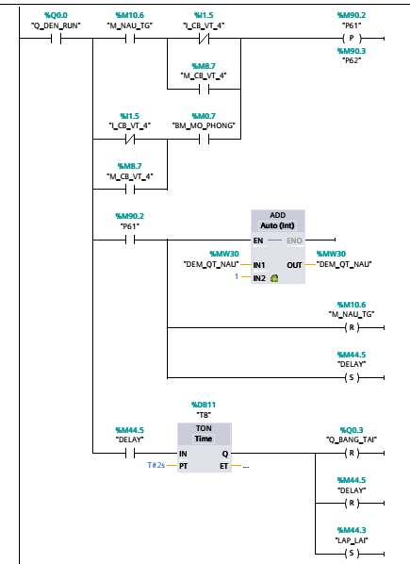

Hình 3.21 Chương trình chế độ tự động

* + 1. **Xuất ra Excel**

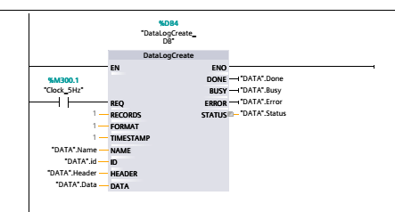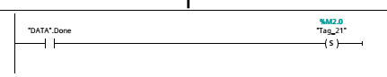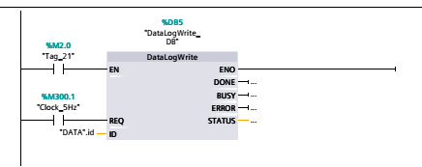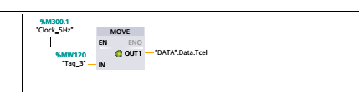

Hình 3.22 Chương trình xuất ra file Ecxel

* + 1. **Áp xuất hồi**

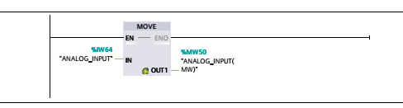

Hình 3.23 Áp suất hồi

* 1. **Lập trình trên WinCC**

Vào **Project tree PC-System_1 [SIMATIC PC station]HMI_RT_1 [WinCC RT Advanced] Screens** để vẽ mô phỏng trong WinCC. **Chọn Add new screen** để thểm màng hình vẽ.

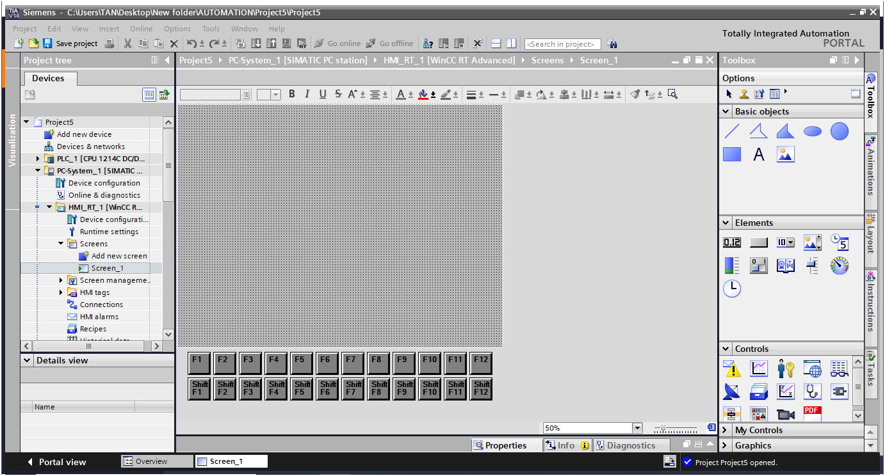

Hình 3.24 Giao diện chính của WinCC,HMI

* Trong Project này, vẽ 5 màng hình: 1 màn hình chính, 1 màn hình điều khiển, 1 màn hình cài đặt, 1 màn hình giới thiệu, 1 màn hình áp suất hồi.

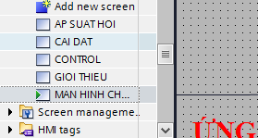

Hình 3.25 Các màn hình của WinCC,HMI

Trong màn hình WinCC, tab Basic Objects dùng để chọn đèn, viết chữ, và vẽ hình…, tab Elements để chọn các nút nhất điều khiển, tab Controls dùng để xuất ra các file khác như file PDF, tab Graphics dùng để chọn các hình vẽ như: motor, thùng, xe, băng tải…

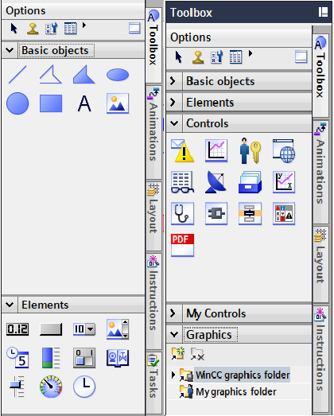

Hình 3.26 Bảng chọn vẽ WinCC,HMI

Sau khi chọn xong các hình vẽ hoặc nút nhấn, ấn chuột phải vào đối tượng cần edit chọn **Properties** 🡪 **Appearance** để chọn màu và edit cho chữ hoặc hình 🡪 **Layout** dùng để chỉnh kích thước cho nút nhấn hoặc hình.

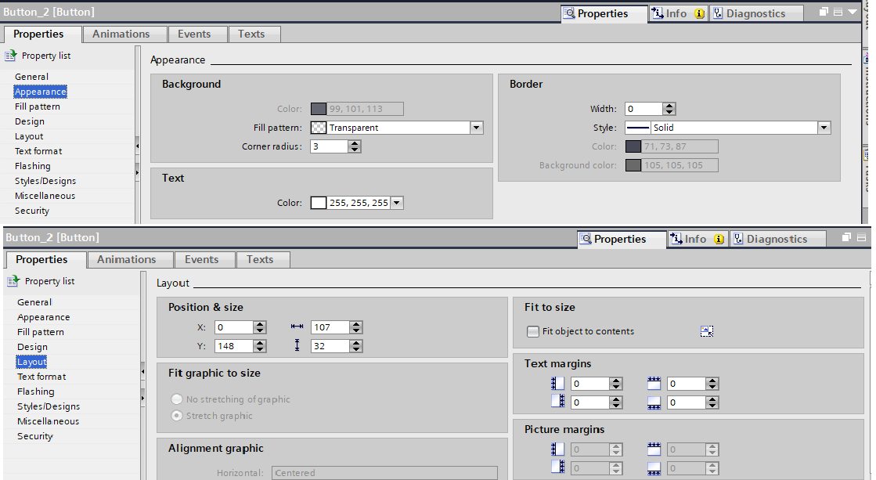

Hình 3.27 Edit cho hình hoặc nút nhấn

Chọn Animation gán biến cho hình động 🡪 **Tag connections** chọn **Add new animation** để gán các biến có địa chỉ là [MW**]. Display** để gán các biến có địa chỉ [I hoặc M]. **Movements** để tạo hiệu ứng di chuyển cho hình.

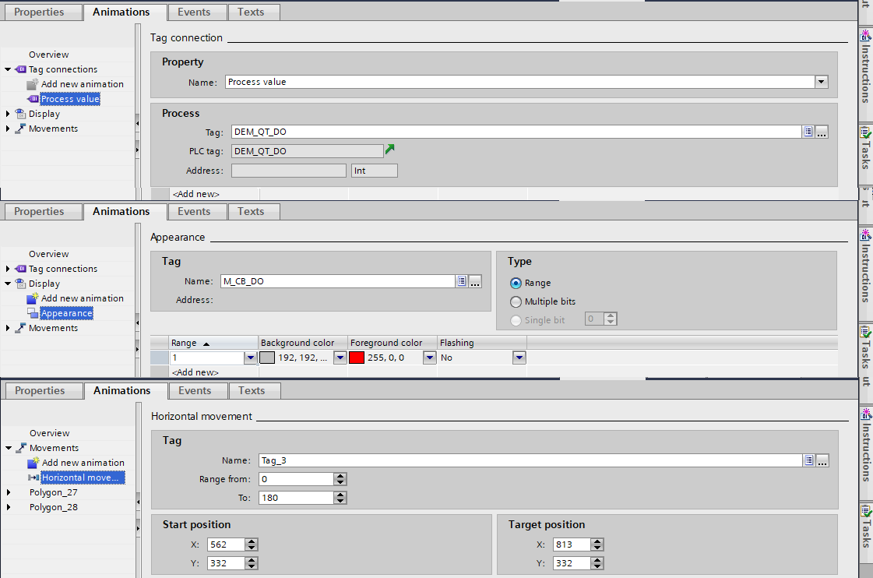

Hình 3.28 Chọn hiệu ứng cho hình

Chọn **Events** 🡪 **Press** chọn **Setbit** để gán địa chỉ điều khiển nút nhấn 🡪 **Release** chọn **Resetbit** để gán địa chỉ nhả nút nhấn.

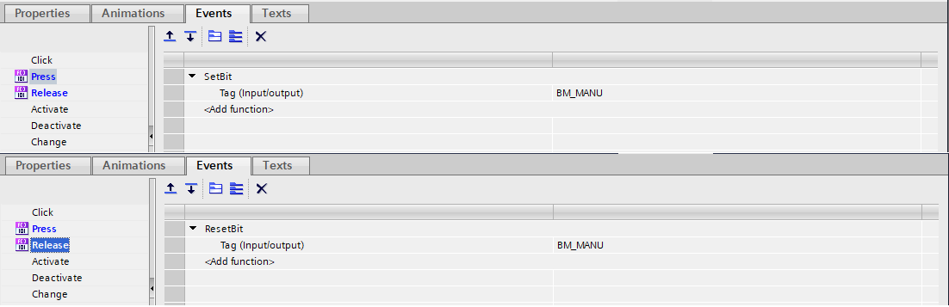

Hình 3.29 Gán địa chỉ nút nhấn

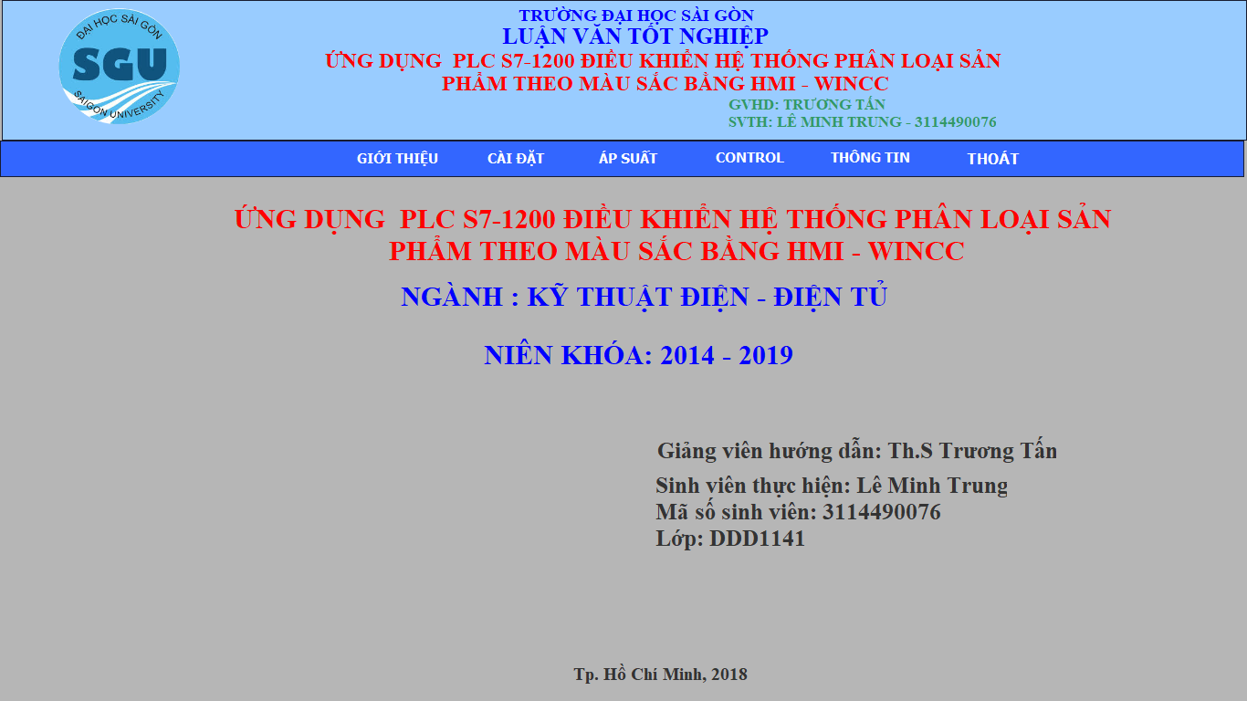

Hình 3.30 Màn hình chính

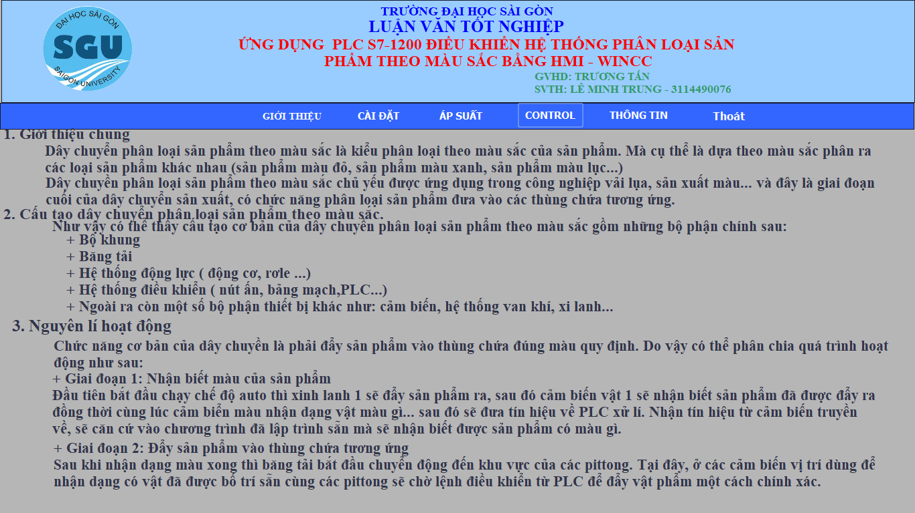

Hình 3.31 Màn hình giới thiệu

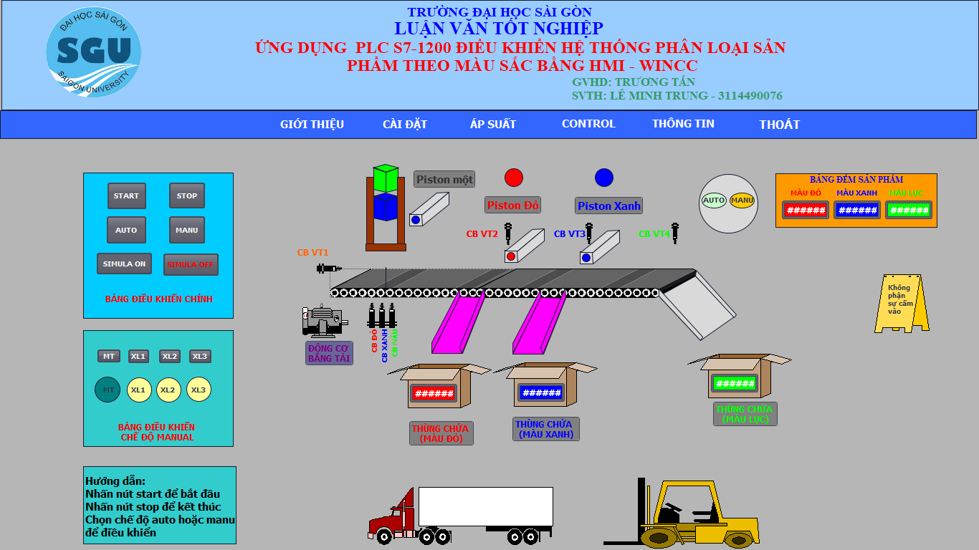

Hình 3.32 Màn hinh điều khiển

**KẾT LUẬN VÀ KIẾN NGHỊ**

Đây là hệ thống phân loại sản phẩm theo màu sắc hoạt động theo nguyên lý dựa vào cảm biến màu để phân biệt loại màu sắc của sản phẩm, từ đó hệ thống dây chuyển sản phẩm hoạt động và đưa các sản phẩm vào thùng chứa, đếm sản phẩm theo từng loại màu sắc. Dựa vào sự điều khiển của PLC s7-1200 đã được lập trình sẵn trên phần mềm Tia portal và màn hình Wincc hay HMI.

# **Tài liệu tham khảo**

[**http://www.edata.omron.com.au/eData/Power_supplies/T002-E1-04.pdf**](http://www.edata.omron.com.au/eData/Power_supplies/T002-E1-04.pdf)

[**http://tae.vn/**](http://tae.vn/)